Viejos desafíos, nuevos shocks

Informe Económico Anual del BIS | 26 junio 2022
Texto completo en PDF (677kb) | 39 páginas
Conclusiones clave
- Dos fuerzas poderosas, la pandemia de Covid-19 y la invasión rusa de Ucrania, dieron forma a los resultados económicos durante el año pasado.
- El crecimiento fue resistente, al menos hasta el estallido del conflicto entre Rusia y Ucrania. La inflación subió a máximos de varias décadas en un contexto de demanda persistentemente intensiva en bienes y oferta limitada.
- Los riesgos de estanflación son importantes, debido a la alta inflación, la guerra en Ucrania y el crecimiento más lento en China. Las vulnerabilidades macro financieras preexistentes magnifican los riesgos, lo que podría perturbar los sistemas financieros y tensar las economías de mercados emergentes.
- La tarea de política monetaria más apremiante es restablecer una inflación baja y estable, limitando en la medida de lo posible el costo para la actividad económica y preservando la estabilidad financiera. A mediano plazo, es necesario reconstruir de manera sostenible los colchones monetarios y fiscales. Los gobiernos deberían reactivar los impulsores del crecimiento del lado de la oferta.
Poderosas fuerzas no económicas una vez más dieron forma a los desarrollos económicos durante el año pasado. La aparición de la variante Ómicron de Covid-19 frustró las esperanzas de un "pandexit" global rápido y suave. Mientras tanto, la invasión de Ucrania desencadenó el mayor conflicto armado europeo en décadas. En primer lugar, un desastre humanitario, la guerra también tuvo importantes repercusiones para los mercados financieros y de productos básicos, y las cadenas de suministro mundiales.
Durante gran parte del año, el crecimiento fue resistente. La economía global se expandió con fuerza en 2021, aunque en Estados Unidos y China no cumplió con las expectativas. A medida que avanzaba el año de revisión, la expansión perdió algo de impulso, con las limitaciones de suministro, Ómicron y la guerra en Ucrania soplando vientos en contra.
En este contexto, la inflación mundial se elevó a máximos de varias décadas. Al principio, se consideró que una inflación más alta era transitoria, lo que reflejaba el aumento de los precios relativos de un pequeño número de artículos afectados por la pandemia. Pero resultó persistente, ampliándose con el tiempo. En respuesta, los bancos centrales generalmente adelantaron el momento y el ritmo del endurecimiento de las políticas. El aumento de la inflación y las cambiantes expectativas de la respuesta de política llevaron a episodios de volatilidad en los mercados financieros, con condiciones financieras que se endurecieron sustancialmente a medida que avanzaba el año, aunque desde un estado excepcionalmente fácil.
Esta combinación de fuerzas crea una perspectiva desafiante. La combinación de alta inflación, precios altos y volátiles de las materias primas y tensiones geopolíticas significativas tiene un parecido incómodo con episodios pasados de estanflación global. Las perspectivas de crecimiento inciertas en China refuerzan los riesgos a la baja. A diferencia del pasado, la estanflación de hoy ocurriría junto con mayores vulnerabilidades financieras, incluidos los precios de los activos estirados y los altos niveles de deuda, lo que podría magnificar cualquier desaceleración del crecimiento.
En este entorno, los responsables de la formulación de políticas se enfrentan a varios desafíos. A corto plazo, la prioridad es reducir la inflación, limitando en la medida de lo posible el coste para la actividad económica y preservando la estabilidad financiera.¹ Al mismo tiempo, es imperativo reconstruir los colchones monetarios y fiscales mediante una normalización duradera de la configuración de las políticas. Los recientes acontecimientos económicos complican aún más esta tarea. La política fiscal, en particular, se enfrenta a la presión de abordar los mayores costos de vida y, en algunos países, aumentar los gastos militares, al tiempo que tiene que cumplir con los compromisos a más largo plazo de "ecologizar" la economía. Estos desafíos dan prioridad a las reformas del lado de la oferta para promover el crecimiento sostenible.
En este capítulo se describen en primer lugar los principales acontecimientos económicos y financieros del año pasado. A continuación, examina los riesgos de estanflación que se avecinan. Por último, se profundiza en los desafíos de política.
El año en retrospectiva
El crecimiento mundial pierde impulso a medida que regresa la inflación
El año que se examina comenzó bien. Se estima que el PIB mundial ha crecido un 6,3% en 2021, su tasa más rápida en casi 50 años, y en línea con las expectativas en el momento del Informe Económico Anual del año pasado (Gráfico 1.A).
La expansión en 2021 fue de base amplia. Dejando a un lado a Japón, la mayoría de las economías avanzadas (EA) crecieron con fuerza, impulsadas por la relajación de la mayoría de las restricciones restantes relacionadas con la pandemia y una política fiscal y monetaria muy acomodaticia. El crecimiento en las economías de mercados emergentes (EME) (excluyendo a China) varió, pero como grupo se expandieron un 6,5%, apoyados por el dinamismo del comercio mundial de bienes, las condiciones financieras mundiales favorables y, para los exportadores de productos básicos, los términos de intercambio más altos.
Los acontecimientos en China fueron menos positivos. Es cierto que el PIB aún creció un sólido 8,1% en 2021. Sin embargo, esto no cumplió con las expectativas. Las intervenciones regulatorias en los sectores inmobiliario y de TI pesaron sobre la actividad. Además, los confinamientos más frecuentes y más amplios, en línea con la política "dinámica cero COVID" de las autoridades, interrumpieron las redes de suministro y socavaron el consumo.
Gráfico 1
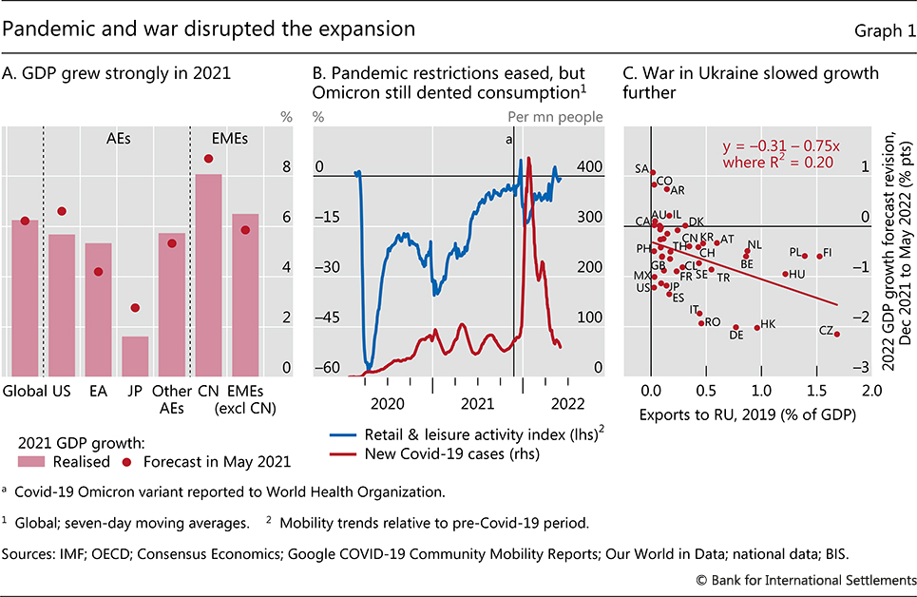
La expansión mundial perdió impulso a medida que avanzaba el período objeto de examen. El aumento de las infecciones una vez que surgió Ómicron a fines de 2021 redujo el gasto del consumidor y, en algunos países, la oferta de mano de obra (Gráfico 1.B). Y, justo cuando se reanudó la expansión, la guerra en Ucrania asestó un nuevo golpe. Las previsiones de crecimiento del PIB para 2022 se redujeron, en particular para los países más afectados por el conflicto (gráfico 1.C).
En una sorprendente ruptura con el pasado reciente, la inflación mundial subió a máximos de varias décadas. A principios de 2022, superó los objetivos del banco central en casi todos los eae, y había aumentado por encima del 5% en más de tres cuartas partes de ellos (gráfico 2.A). La proporción de las EME con una inflación superior al 5% fue casi tan alta. La inflación más alta fue menos frecuente en Asia. Pero incluso allí, generalmente subió por encima del objetivo a medida que avanzaba el año, con la notable excepción de China.
El repunte de la inflación fue una sorpresa para la mayoría de los observadores. A finales de 2020, las previsiones proyectaban generalmente una inflación igual o inferior a los objetivos de los bancos centrales (gráfico 2.B). Incluso a mediados de 2021, cuando la inflación ya había comenzado a aumentar, la mayoría de los pronosticadores subestimaron el alcance o la persistencia del aumento.² Contribuyendo a la pérdida, el aumento se concentró inicialmente en un conjunto limitado de artículos, como bienes duraderos, alimentos y energía. Estos aumentos de precios se interpretaron ampliamente como ajustes de precios relativos únicos o transitorios a los cambios inducidos por la pandemia en la oferta y la demanda. Pero la inflación se amplió progresivamente (Gráfico 2.C). A principios de 2022, el crecimiento de los precios de los servicios, que tiende a ser más persistente, superó su nivel anterior a la pandemia en gran parte del mundo (Gráfico 3).
Gráfico 2
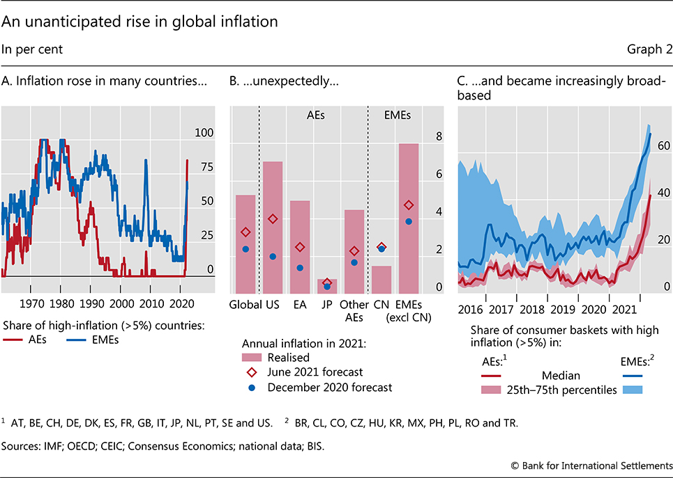
Gráfico 3
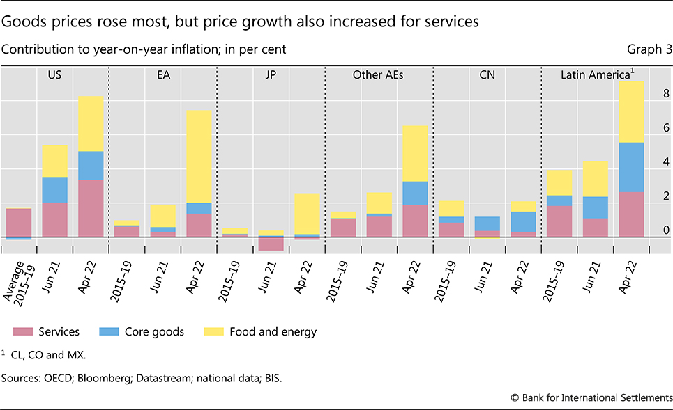
Una mayor inflación reflejó una confluencia de factores.
En primer lugar, la recuperación de la recesión del Covid ha sido inusualmente rápida, particularmente en los EA (Gráfico 4.A). El apoyo masivo de la política fiscal y monetaria al principio de la pandemia reforzó los ingresos de los hogares a pesar de las grandes caídas del PIB. Este aumento de los ingresos, gran parte del cual se ahorró inicialmente, allanó el camino para que el gasto se recuperara a medida que las restricciones de actividad se aliviaron en 2021. Sin embargo, parte de este gasto adicional se tradujo en una mayor inflación, de modo que la relación entre el apoyo al ingreso al principio de la pandemia y la actividad económica en 2021 fue mucho más evidente para el PIB nominal que para la producción real (Gráfico 4.B).³ Mientras tanto, las medidas de política como los planes de licencia y las moratorias de la deuda ayudaron a prevenir la temida ola de quiebras corporativas.⁴
Gráfico 4
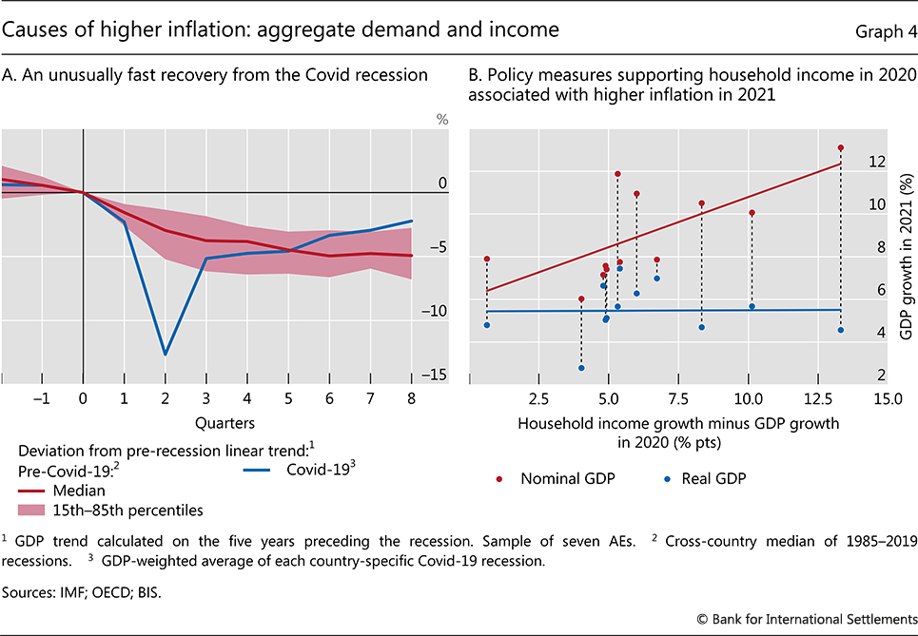
En segundo lugar, la rotación inducida por la pandemia de la demanda agregada a bienes de servicios, especialmente los que requieren un uso intensivo del contacto, resultó sorprendentemente persistente. La poca demanda volvió a girar, incluso después de que se levantaron la mayoría de las medidas de contención (Gráfico 5.A). Los fuertes aumentos de precios por parte de las empresas que operan a plena capacidad en industrias que enfrentan una alta demanda no fueron acompañados por un crecimiento más lento de los precios en otros lugares.⁵ Como resultado, la inflación aumentó incluso cuando la producción se mantuvo por debajo de su tendencia anterior a la pandemia y los mercados laborales apuntaron a la capacidad ociosa.
En tercer lugar, la oferta no pudo mantenerse al día con el aumento de la demanda. En particular, las cadenas de valor globales se vieron presionadas.⁶ En algunos casos, la presión reflejó interrupciones debidas a desastres naturales, conflictos geopolíticos y confinamientos; en otros, simplemente la fuerza de la demanda. Por lo tanto, surgieron cuellos de botella en una serie de áreas, incluido el transporte de contenedores y los semiconductores, lo que llevó a fuertes aumentos de precios (gráfico 5.B).⁷ Dado que muchos cuellos de botella afectaron a bienes y servicios ubicados "aguas arriba", es decir, cerca del inicio de las redes de producción, las limitaciones de suministro tuvieron grandes efectos de contagio entre industrias y países. Esto causó largos retrasos en la entrega y dejó a muchos minoristas sin inventario.
Gráfico 5
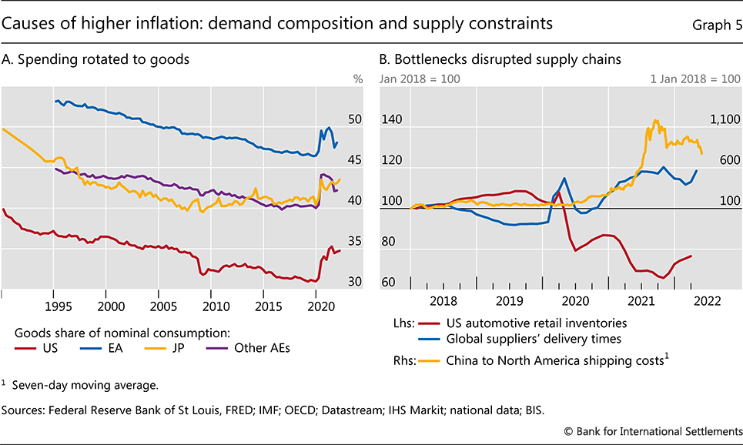
La oferta fue especialmente escasa en los mercados de energía y otros productos básicos, lo que provocó importantes aumentos de precios y una mayor volatilidad (gráfico 6.A, recuadro A). En este caso, un legado de baja inversión por parte de los productores de recursos restringió aún más la oferta (gráfico 6.B). En parte como resultado, la respuesta de la oferta de los productores marginales, como los del petróleo de esquisto, no alcanzó a las anteriores, lo que había ayudado a moderar los cambios en los precios de los productos básicos en la década de 2010 (gráfico 6.C). La guerra en Ucrania interrumpió aún más el suministro mundial de productos como trigo, petróleo, gas, níquel, paladio y fertilizantes.
Gráfico 6
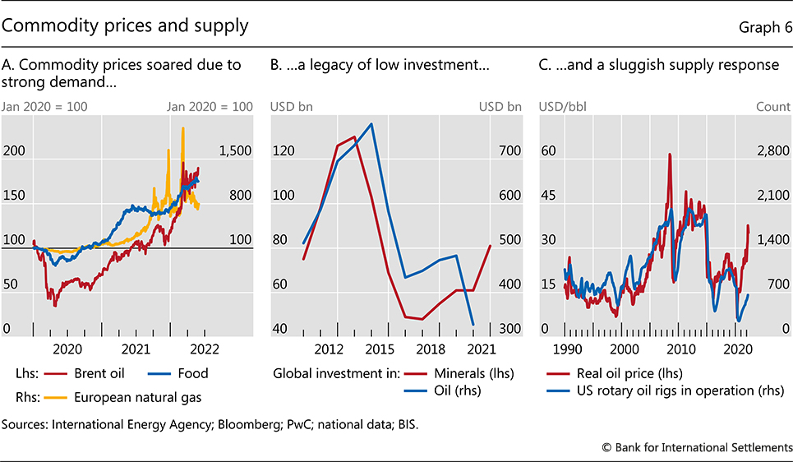
En varios EME, los bancos centrales respondieron rápidamente al aumento de la inflación. En América Latina, muchos ya habían elevado las tasas de política monetaria varias veces a fines de 2021 (Gráfico 7.A). En Asia, donde la inflación fue generalmente más baja, el endurecimiento de las políticas se produjo más tarde y de manera más gradual. Aun así, a principios de 2022, la mayoría de los bancos centrales de EME habían comenzado a eliminar la acomodación. El Banco Popular de China fue una excepción importante: se relajó a medida que la economía se suavizó y la inflación se mantuvo moderada (gráfico 7.B).
Gráfico 7
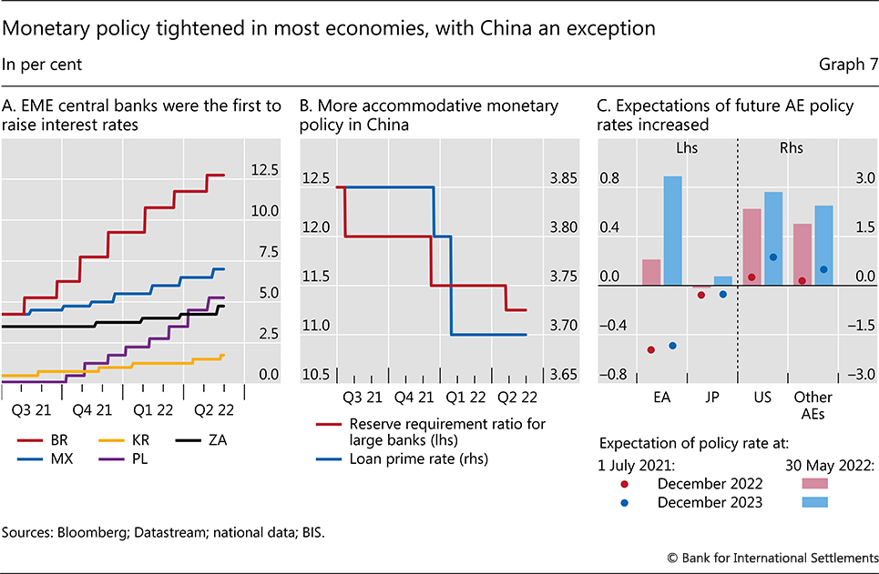
Recuadro A
Aumento de los precios de las materias primas: ¿estamos listos para una repetición de la década de 1970?
El año pasado se ha visto un aumento significativo en la inflación mundial junto con precios más altos de las materias primas. Esta combinación recuerda la experiencia de la década de 1970, particularmente las secuelas de las crisis del petróleo en 1973 y 1979. Esas crisis contribuyeron a una mayor inflación y a una desaceleración del crecimiento mundial, que disminuyó de un promedio del 5,5 por ciento en la década previa a la crisis del petróleo de 1973 al 2,5 por ciento en la siguiente. Hay varias razones para esperar que los recientes aumentos de los precios de los productos básicos sean menos perturbadores que los de la década de 1970: los recientes aumentos de precios son proporcionalmente más pequeños, aunque se extienden a una gama más amplia de productos básicos, la oferta de productos básicos hasta ahora se ha mantenido mejor, la economía mundial se ha vuelto mucho más eficiente en su uso de muchos productos básicos y el contexto inflacionario es más benigno. Dicho esto, los resultados adversos aún son posibles si los responsables de la formulación de políticas repiten los errores de la década de 1970.
La evolución reciente de los mercados de productos básicos difiere de la del decenio de 1970 en varios aspectos. Las crisis de la década de 1970 se concentraron en el mercado del petróleo. En la crisis de 1973, los precios del petróleo se duplicaron con creces en el espacio de un mes (Gráfico A1. R). Los precios subieron en una medida similar en la crisis de 1979, aunque de manera más gradual. Los recientes aumentos de los precios del petróleo han sido modestos en comparación. Los precios del petróleo han aumentado alrededor del 50% desde mediados de 2021, aunque subieron brevemente más después del inicio de la guerra en Ucrania a fines de febrero. Tomando una perspectiva a más largo plazo, los precios del petróleo hoy en día todavía están dentro del rango de los promedios a largo plazo, estando aproximadamente en el mismo nivel en términos nominales (dólar estadounidense) que a mediados de 2014, y alrededor de un 20% más bajos en términos reales. En contraste, las crisis de la década de 1970 llevaron los precios del petróleo a máximos históricos.
Pero si bien los precios del petróleo han aumentado hasta ahora menos que durante las crisis de la década de 1970, una gama más amplia de productos básicos ha experimentado aumentos de precios. Los precios de la energía no petrolera, algunos productos agrícolas, los fertilizantes y los metales han aumentado significativamente durante el año pasado, para estar muy por encima de sus niveles previos a la pandemia (Gráfico A1. B). Los aumentos en los precios europeos del gas natural, que aumentaron casi cuatro veces entre mediados de 2021 y principios de 2022 y ocho veces desde los niveles anteriores a la pandemia, fueron particularmente notables. Por el contrario, las crisis del decenio de 1970 se concentraron más en el petróleo y, en el caso de 1973, en los productos agrícolas.
Las interrupciones en el suministro de productos básicos han desempeñado un papel menor en los recientes aumentos de precios que en la década de 1970. La producción mundial de petróleo se redujo en torno al 5% alrededor de la crisis del petróleo de 1973 (gráfico A1. C). La disminución del consumo de petróleo en los EA fue aún mayor, en torno al 8%, debido en parte a los embargos. La producción mundial de petróleo cayó menos alrededor de la crisis de 1979, aunque el consumo de petróleo en los EA volvió a disminuir sustancialmente. En contraste, el aumento de los precios de los productos básicos durante el año pasado ha ido acompañado de un modesto aumento en la producción de muchos productos básicos, aunque no de petróleo. Dicho esto, las interrupciones del suministro podrían intensificarse durante el próximo año. La guerra en Ucrania reducirá la producción mundial de productos agrícolas como el trigo y el maíz, así como de fertilizantes. Mientras tanto, las sanciones al petróleo y el gas rusos representarían una reducción efectiva en el suministro de estos productos, donde Rusia representó alrededor del 12% y el 17%, respectivamente, de la producción mundial en los últimos años.
Gráfico A1
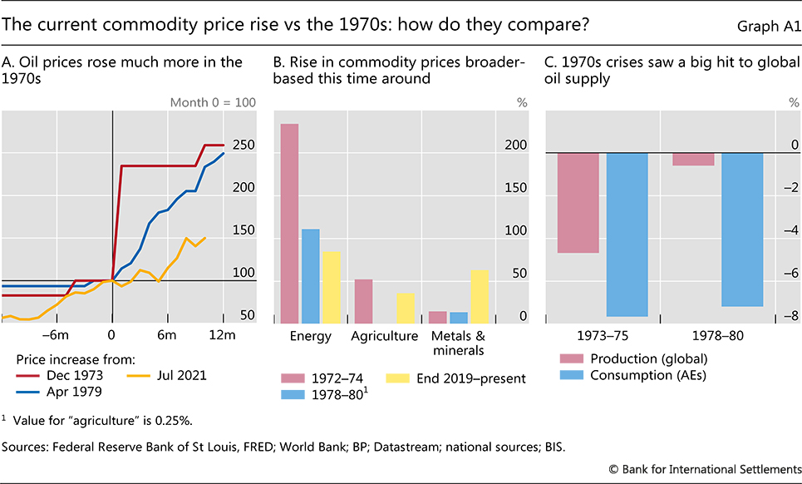
Aparte de las diferencias en el comportamiento del mercado de productos básicos, hay varias razones para pensar que el episodio actual podría desarrollarse de manera diferente a los de la década de 1970. Los precios más altos de la energía, en particular, podrían importar menos para el crecimiento hoy que en el pasado. La intensidad energética del PIB (la cantidad de energía requerida para producir una cantidad determinada de bienes y servicios) ha disminuido en alrededor del 40% desde finales de la década de 1970 (Gráfico A2. R). La reducción ha sido más llamativa para el petróleo, cuyo consumo se ha reducido a más de la mitad en relación con el PIB. Sin duda, parte de esto refleja un cambio en el uso de energía del petróleo a otros combustibles, como el gas, cuyos precios también han aumentado recientemente. Pero incluso para el gas, el consumo total por unidad de PIB es más bajo ahora que a fines de la década de 1970.
Gráfico A2
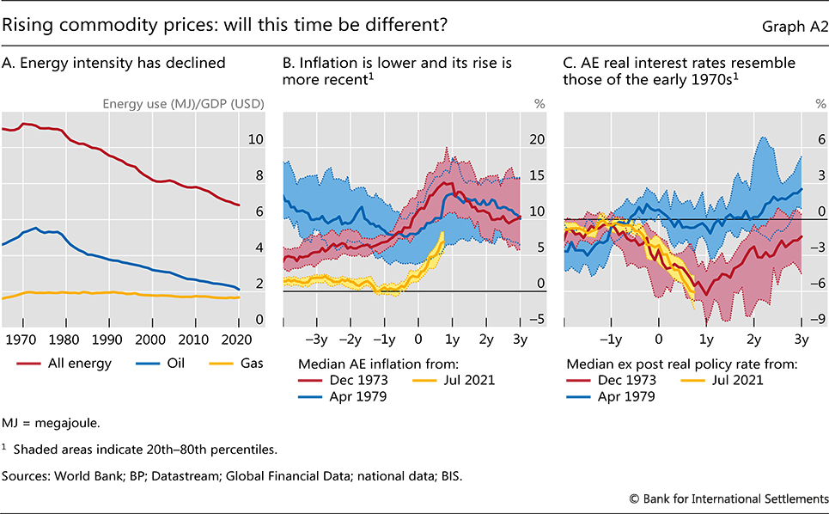
El entorno inflacionario actual también podría decirse que es más benigno. Aunque la inflación mundial ha aumentado significativamente desde el comienzo de 2021, esto sigue a varios años de baja inflación (Gráfico A2. B). En contraste, la crisis de 1973 tuvo lugar en un contexto de varios años de inflación global en constante aumento y señales de que las expectativas de inflación se estaban desanclando. La inflación también fue generalmente alta en el período previo a la crisis del petróleo de 1979, aunque con una dispersión sustancial entre países. El entorno de alta inflación del decenio de 1970 puede haber contribuido a los grandes "efectos de contagio" del aumento de los precios del petróleo a los precios de otros bienes y servicios (capítulo II).
Las consecuencias de los recientes aumentos de los precios de las materias primas dependerán de cómo respondan los responsables de la formulación de políticas. Una razón para esperar resultados más favorables es que los marcos de política monetaria son muy diferentes. La crisis de 1973 siguió de cerca el colapso del régimen cambiario administrado por Bretton Woods. En ese momento, los objetivos e incluso los instrumentos de política monetaria estaban mal definidos en muchos países. Hoy en día, los bancos centrales tienen marcos institucionales mucho más claros y robustos. Aun así, la trayectoria de los tipos de interés reales durante el año pasado, al menos en los AE, guarda un parecido sorprendente con el de la década de 1970, con grandes descensos de los tipos de interés reales en el período previo a la conmoción del precio del petróleo en ambos episodios (gráfico A2. C). En contraste, en la crisis de 1979 las tasas de interés reales fueron más estables frente al aumento de los precios del petróleo y luego eventualmente aumentaron sustancialmente a medida que los bancos centrales buscaban controlar la inflación.
La conducción de la política fiscal también importará. En los EA, muchos gobiernos trataron de amortiguar el golpe a los ingresos de la crisis del petróleo de 1973 con medidas fiscales expansivas. El aumento resultante de la demanda agregada se sumó a las presiones inflacionarias. En contraste, las respuestas fiscales a la crisis del petróleo de 1979 fueron generalmente menos expansivas. El telón de fondo de la crisis actual es bastante diferente, y se prevé que los déficits presupuestarios se contraigan en la mayoría de las jurisdicciones a medida que los gobiernos retiren el estímulo desplegado en el apogeo de la pandemia de Covid-19. Dicho esto, varios gobiernos han anunciado recortes de impuestos o subsidios ampliados en respuesta a los recientes aumentos de los precios de los productos básicos, como ocurrió después de la crisis del petróleo de 1973.
Si bien el aumento de los precios del petróleo desde su mínimo en abril de 2020 ha sido mucho mayor, esos bajos niveles siguieron a una disminución de precios sin precedentes en las primeras etapas de la pandemia. Véase Organización de las Naciones Unidas para la Agricultura y la Alimentación (2022). Véase Reis (2021). Véase Black (1985) y Roubini y Sachs (1989).
En los EA, los bancos centrales respondieron más lentamente. Inicialmente, muchos intentaron "mirar a través" de una inflación aparentemente más alta y transitoria. Sin embargo, a medida que avanzaba el año de revisión, los bancos centrales retrocedían su orientación a futuro, lo que indicaba un inicio más temprano de la normalización de las políticas (gráfico 7.C). En los Estados Unidos, la Reserva Federal cambió en diciembre hacia un ritmo de ajuste más rápido y había elevado la tasa de fondos federales en 75 puntos básicos al final del período de revisión. Varios bancos centrales de economía abierta pequeña también subieron las tasas de interés varias veces a principios de 2022. En la zona del euro, los participantes en el mercado adelantaron sus expectativas sobre el momento de las subidas de los tipos de interés, mientras que el BCE ajustó gradualmente sus orientaciones para plantear la posibilidad de un endurecimiento más temprano de la política. El Banco de Japón siguió siendo una excepción, manteniendo su postura altamente acomodaticia.
Gráfico 8
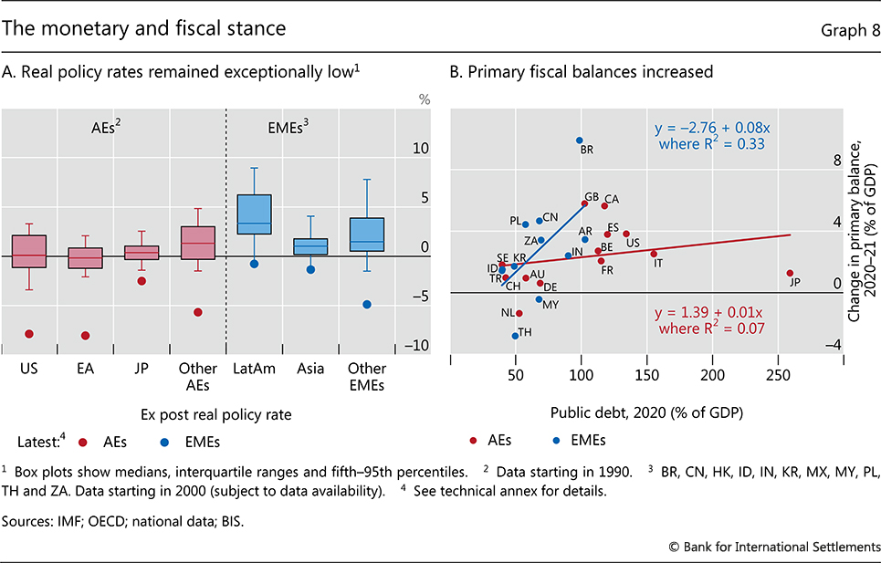
Las tasas de política nominal generalmente aumentaron en menos que la inflación a corto plazo. Como resultado, las tasas reales de política ex post, es decir, ajustadas a la inflación realizada, en realidad cayeron en la mayoría de los países, desde niveles que ya eran excepcionalmente bajos. En la mayoría de los AE, en el momento de redactar este informe, las tasas reales están de 1 a 6 puntos porcentuales por debajo de su rango histórico en las últimas tres décadas (Gráfico 8.A). En general, las tasas de política real han sido algo más altas en las EME, pero siguen siendo negativas en la mayoría.
Los déficits fiscales disminuyeron en la mayoría de los países. La mejora de las condiciones económicas permitió a los gobiernos reducir parte del estímulo fiscal desplegado en el apogeo de la pandemia. En las EME, las restricciones fiscales eran importantes y los países con niveles de deuda más altos generalmente implementaron consolidaciones fiscales más grandes (Gráfico 8.B). Si bien los déficits fiscales generalmente se redujeron en los EA, los gobiernos de los Estados Unidos y Europa sentaron las bases para grandes programas de infraestructura en los próximos años.
La inflación y la guerra dan forma a las condiciones financieras
La mayor inflación y el estallido de la guerra en Ucrania también dejaron una huella en los mercados financieros. Las condiciones financieras se endurecieron considerablemente durante el período objeto de examen, en particular desde principios de 2022, ya que los precios de los activos respondieron a la perspectiva de un aumento de la inflación y al consiguiente endurecimiento previsto de la política monetaria (gráfico 9.A). El alcance del endurecimiento varió entre países y clases de activos, lo que refleja sus diferentes exposiciones a los acontecimientos económicos y geopolíticos.
Las consecuencias de las cambiantes condiciones macroeconómicas fueron evidentes por primera vez en los bonos soberanos. En los mercados básicos de bonos, los rendimientos nominales aumentaron bruscamente en octubre de 2021, particularmente a vencimientos más cortos. Los rendimientos a largo plazo siguieron a partir de diciembre, ya que la Reserva Federal señaló un endurecimiento de la política más temprano y más rápido, antes de moverse bruscamente al alza después del inicio de la guerra en Ucrania (Gráfico 9.B). El aumento de los rendimientos estadounidenses reflejó inicialmente una mayor compensación por inflación, particularmente a vencimientos más cortos. Pero los rendimientos reales a largo plazo también aumentaron materialmente después del comienzo de la guerra. De hecho, en mayo, el rendimiento de los valores del Tesoro protegidos contra la inflación a 10 años se volvió positivo por primera vez desde el inicio de la pandemia (línea roja ligera). En la zona del euro, los rendimientos reales alemanes se mantuvieron profundamente en territorio negativo (línea azul claro), a pesar de un salto en mayo, ya que el BCE señaló un aumento anterior de las tasas de política. Durante todo el período, sin embargo, el aumento de los rendimientos alemanes se debió en gran medida a una mayor compensación por inflación.
Gráfico 9
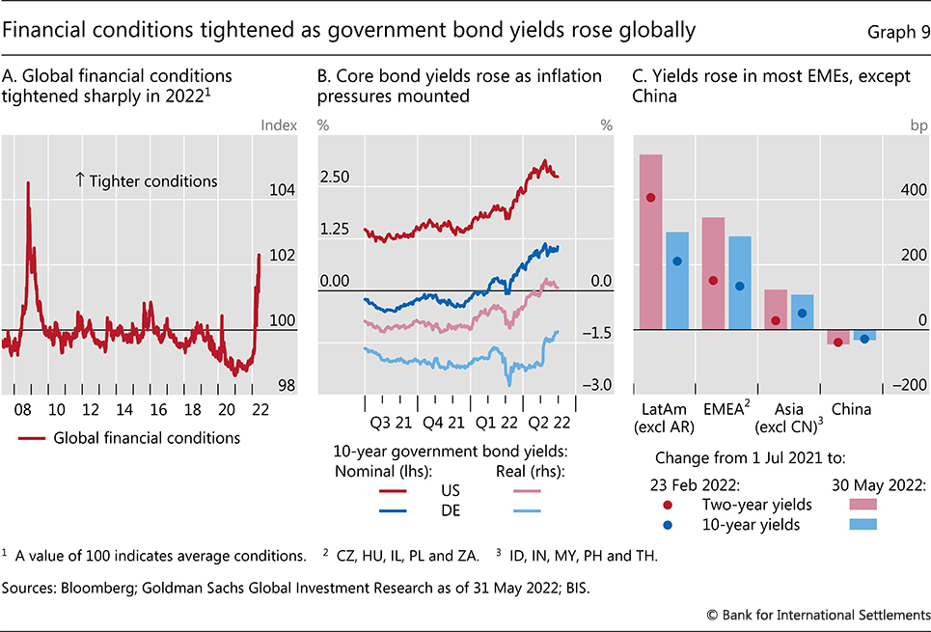
Los cambios en la forma de la curva de rendimiento de Estados Unidos en medio de un endurecimiento monetario más rápido de lo previsto aumentaron las preocupaciones sobre las perspectivas económicas. A partir de octubre, la curva de rendimientos de Estados Unidos se aplanó a medida que los rendimientos a corto plazo aumentaron más que los de largo plazo. En marzo, se invirtió brevemente, lo que a menudo se ve como una señal de una recesión inminente. En el evento, la inversión fue de corta duración y se revirtió bruscamente a principios de abril. Tal aplanamiento no se observó en la zona del euro y Japón, lo que refleja su ritmo más lento de ajuste monetario.
En las EME, los rendimientos soberanos también aumentaron junto con la inflación. Inicialmente, aumentaron más en América Latina, donde las presiones inflacionarias fueron más fuertes y muchos bancos centrales ya habían comenzado a endurecer la política a principios de 2021 (Gráfico 9.C). El aumento de los rendimientos soberanos en Europa del Este se aceleró después del estallido de la guerra en Ucrania, lo que refleja la mayor exposición de estos países al conflicto. Las economías asiáticas generalmente experimentaron aumentos menores en el rendimiento soberano, ya que la inflación fue más lenta para ganar impulso en la región. En China, los rendimientos disminuyeron, ya que las autoridades lucharon con las consecuencias de un sector inmobiliario en problemas y nuevos brotes de Covid.
Las condiciones financieras más estrictas de Estados Unidos se extendieron a nivel mundial a través de una apreciación del dólar estadounidense. La apreciación se llevó a cabo en dos pasos. El primero, que duró desde finales de 2021 hasta marzo de 2022, fue gradual, lo que refleja la evolución de las preocupaciones inflacionarias y las expectativas de que el ajuste monetario procedería más rápidamente en los Estados Unidos que en otros AE (Gráfico 10.A). Los movimientos del tipo de cambio de la EME fueron más variados. Los exportadores de productos básicos, particularmente en América Latina, incluso vieron apreciarse sus tipos de cambio debido a la ampliación de los diferenciales de tasas de interés y al aumento de los precios de los productos básicos (Gráfico 10.B). El renminbi también se fortaleció gradualmente, apoyado por un gran superávit en cuenta corriente y entradas de cartera.
Gráfico 10
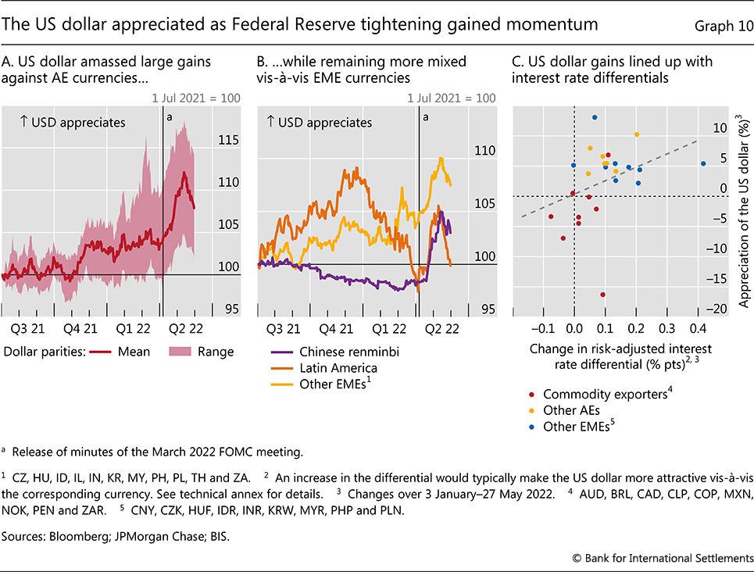
A partir de abril, el ritmo de apreciación del dólar estadounidense aumentó bruscamente, antes de retroceder un poco a fines de mayo. La apreciación coincidió con el gran cambio al alza en la curva de rendimientos de Estados Unidos, la reversión con renovadas preocupaciones sobre las perspectivas de crecimiento global. En general, desde principios de 2022, el dólar estadounidense se apreció más frente a las monedas de los exportadores de productos no básicos que estaban menos avanzados en sus ciclos de ajuste, como se refleja en los cambios esperados en los diferenciales de tasas de interés ajustados al riesgo (Gráfico 10.C). También en el segundo trimestre, los precios del oro renunciaron a las modestas ganancias acumuladas a principios de año, mientras que las criptomonedas, particularmente ethereum y bitcoin, se desplomaron a sus niveles más bajos desde mediados de 2021. Algunas monedas estables, como tether, se desviaron significativamente de sus puntos de referencia, mientras que otras se rompieron por completo de una manera que se asemeja al colapso de las paridades de tipo de cambio tradicionales.⁸ Sin embargo, las salidas de capital de la mayoría de las EME fueron moderadas, lo que indica la sorprendente resistencia del sentimiento de los inversores hacia esta clase de activos frente a las condiciones financieras mundiales más estrictas.
Las condiciones de crédito corporativo se endurecieron significativamente a medida que avanzaba el año. En relación con su distribución desde la Gran Crisis Financiera (GFC), los diferenciales de crédito de grado de inversión experimentaron los aumentos más pronunciados, aunque los diferenciales en todas las categorías de calificación aumentaron de mínimos históricos a niveles superiores a sus medianas posteriores a GFC (Gráfico 11.A). El aumento relativamente moderado de los diferenciales de crédito de alto rendimiento se debió en parte a la creciente demanda de los inversores de deuda a tipo variable,más frecuente en el segmento de alto rendimiento– en un momento de mayores tasas de política monetaria futuras esperadas. También puede haber reflejado la caída de la liquidez en los mercados de deuda corporativa de alto rendimiento, en particular en la zona del euro, lo que retrasó la recuperación total de la tasa de la deuda más riesgosa.
Gráfico 11
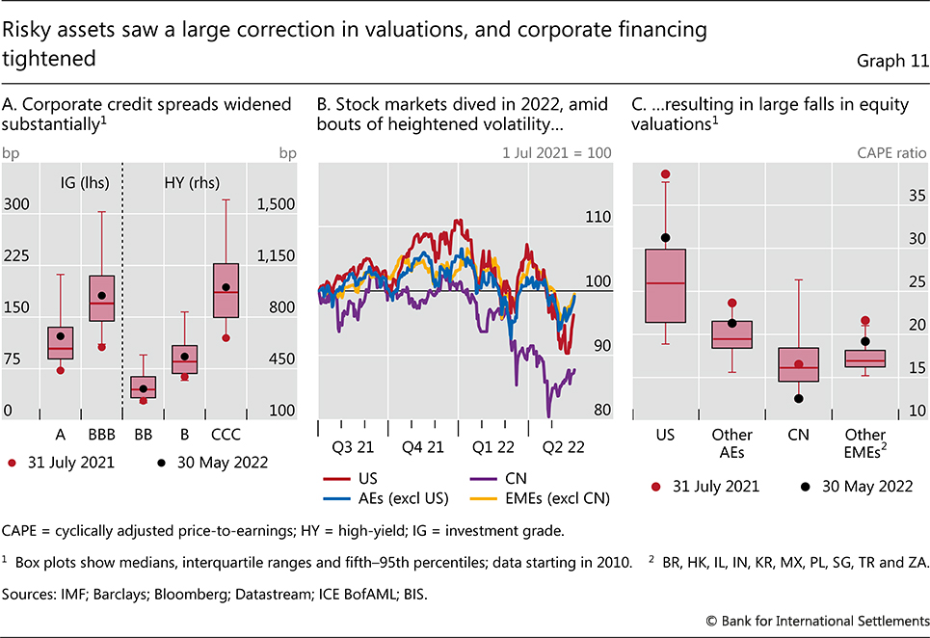
Los mercados de renta variable experimentaron grandes fluctuaciones en medio de amplias divergencias sectoriales. En general, los precios de las acciones subieron en la primera mitad del período objeto de examen, aunque con episodios de volatilidad a medida que la inflación más alta y Ómicron sacudieron el sentimiento de los inversores (gráfico 11.B). Luego cayeron significativamente en 2022 a raíz del cambio de ajuste de la Reserva Federal y la expectativa de que otros bancos centrales siguieran su ejemplo, así como el estallido de la guerra. En la mayoría de las regiones, las valoraciones disminuyeron, aunque en general se mantuvieron por encima de sus medianas posteriores a la GFC (gráfico 11.C).
Las acciones chinas fueron una excepción importante. Se redujeron desde principios de 2022, ya que los problemas en el sector inmobiliario persistieron y los bloqueos relacionados con Covid se intensificaron (Gráfico 11.B). La derrota se aceleró después del comienzo de la guerra, con los activos chinos, tanto acciones como bonos, viendo grandes salidas, dejando las valoraciones en mínimos posteriores a GFC (Gráfico 11.C).
Estanflación: ¿qué tan altos son los riesgos?
Aunque el crecimiento mundial fue en general resistente durante el período objeto de examen, los riesgos a la baja son importantes. En gran medida, esto refleja la naturaleza única de la recesión de Covid y la posterior expansión, que ha llevado a mayores presiones inflacionarias junto con vulnerabilidades financieras elevadas, en particular un alto endeudamiento en un contexto de aumento de los precios de la vivienda. Esta combinación no tiene precedentes históricos. Antes de mediados de la década de 1980, las recesiones generalmente estaban precedidas por una alta inflación y el ajuste monetario asociado, mientras que el sistema financiero fue reprimido en gran medida. Desde entonces, dejando a un lado el Covid, las recesiones generalmente han seguido los picos del ciclo financiero, con una inflación que permanece moderada durante las expansiones y, por lo tanto, exige un endurecimiento relativamente pequeño de la política monetaria.
La ausencia de paralelismos históricos hace que la perspectiva sea altamente incierta. Como mínimo, se requerirá un período de crecimiento por debajo de la tendencia para devolver la inflación a niveles aceptables. Pero una desaceleración modesta puede no ser suficiente. La reducción de la inflación podría implicar costos de producción significativos, como después de la "Gran Inflación" de la década de 1970. Incluso entonces, la inflación puede no caer rápidamente, dada la intensidad de las recientes presiones sobre los precios. En el peor de los casos, la economía mundial podría estar preparada para un período de estanflación, que implica tanto un bajo crecimiento, si no una recesión absoluta, como una alta inflación.
¿Cómo podría surgir una situación tan estanflacionaria? El afianzamiento de los recientes resultados inflacionarios elevados, reforzados por el aumento de los precios de las materias primas, sería un punto de partida natural. Los altos precios de las materias primas también podrían pesar sobre el crecimiento mundial, al igual que una desaceleración significativa de la economía china. El estrés financiero podría magnificar la desaceleración del crecimiento. Los EMEs están especialmente expuestos.
¿Una nueva era de inflación?
Los regímenes de inflación tienen propiedades de autorrefuerzo (capítulo II). Así como la baja inflación ayudó a moderar los aumentos de salarios y precios antes de la pandemia, los recientes resultados de alta inflación pueden conducir a cambios de comportamiento que podrían afianzarlo. Tal cambio es más probable si un aumento de la inflación es lo suficientemente grande y persistente, es decir, sobresaliente, como para dejar una gran huella en la vida de los trabajadores y las empresas, y si tienen suficiente poder de negociación y fijación de precios para desencadenar una espiral salario-precio.
Hay varios indicios de que los recientes aumentos de la inflación han sido sobresalientes. Por ejemplo, las búsquedas en Internet del precio de la gasolina aumentaron a principios de marzo (gráfico 12.A). Y las medidas de las expectativas de inflación, tanto para los hogares como para los participantes en los mercados financieros, han comenzado a aumentar (gráfico 12.B).
Gráfico 12
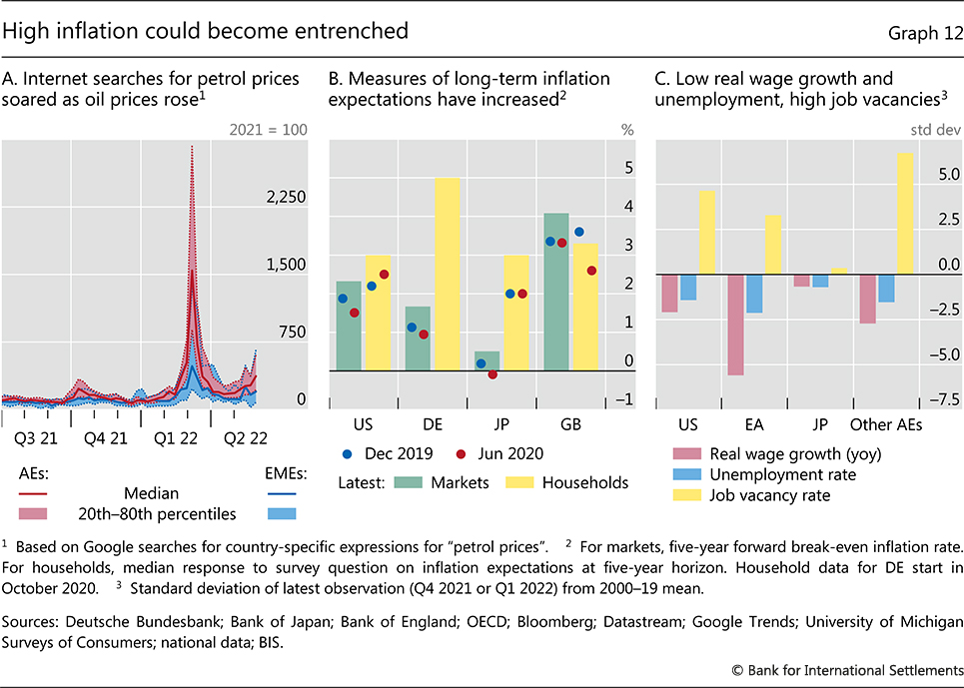
Al mismo tiempo, las condiciones para un crecimiento más rápido de los salarios y los precios parecen estar en su lugar. Los salarios reales crecieron inusualmente lentamente durante el año pasado, y disminuyeron en algunas jurisdicciones, incluso cuando las condiciones del mercado laboral fueron notablemente ajustadas, con tasas de vacantes de empleo muy por encima de sus promedios históricos y tasas de desempleo bajas (Gráfico 12.C). En parte, esto refleja el hecho de que los salarios tienden a negociarse con poca frecuencia, por lo que, naturalmente, se toman el tiempo para responder cuando la inflación aumenta inesperadamente. A medida que expiran los acuerdos salariales existentes, es probable que los trabajadores busquen aumentos salariales más grandes. En algunos países ya han asegurado cláusulas de indexación salarial para protegerse contra futuras sorpresas de inflación.⁹ Mientras tanto, la reciente ampliación de las presiones inflacionarias sugiere que muchas empresas tienen un mayor poder de fijación de precios que antes de la pandemia.
La guerra en Ucrania
La guerra en Ucrania se suma a las presiones inflacionarias. El canal principal es a través del aumento de los precios de los productos básicos, en particular para el petróleo, el gas, los productos agrícolas y los fertilizantes, de los cuales Rusia y Ucrania son productores significativos (gráfico 13.A). Algunos de estos aumentos de precios, por ejemplo, para el petróleo y el trigo, alimentarán directamente la inflación. Las EME se verán más afectadas que las EA, dada la proporción típicamente mayor de alimentos y energía en las canastas de consumo (Gráfico 13.B). Las apreciaciones del tipo de cambio pueden reducir las presiones sobre los precios importados para las EME exportadoras de productos básicos, aunque esta relación parece haberse debilitado desde el inicio de la pandemia (gráfico 13.C). Otros aumentos de precios, por ejemplo para los metales, elevarán los costos de producción de las empresas y podrían intensificar las presiones sobre los precios a través de las cadenas de valor globales.
Gráfico 13
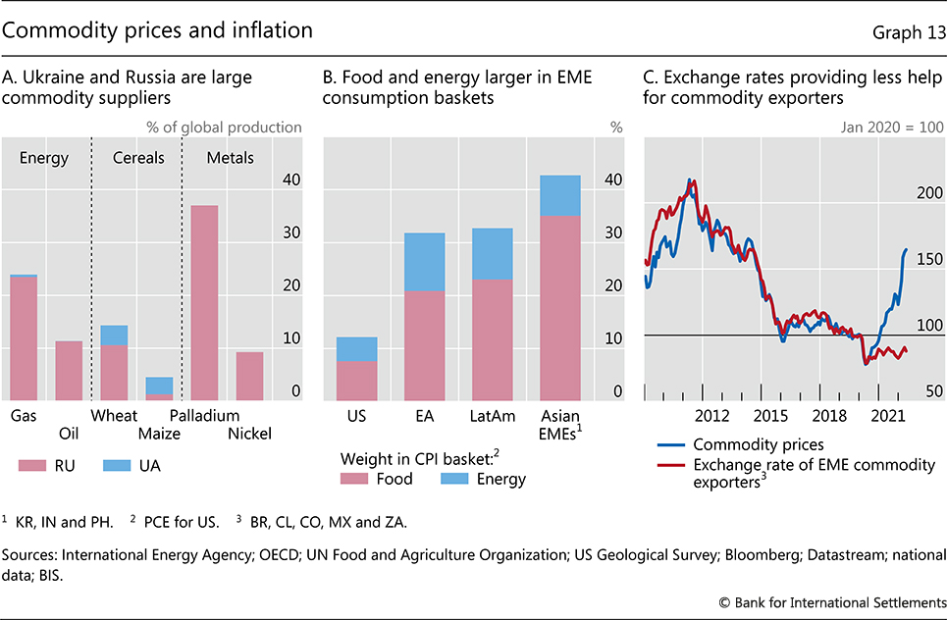
El efecto neto de estos factores podría ser material, sobre todo porque la inflación ya es alta. Las estimaciones del efecto de los aumentos de los precios de los productos básicos en un amplio panel de países indican que un aumento del 30% en los precios del petróleo, combinado con un aumento del 10% en los precios agrícolas, aproximadamente en línea con los observados desde el comienzo del año, se ha asociado históricamente con un aumento de 1 punto porcentual en la inflación en el año siguiente (Gráfico 14.A).¹⁰ Para los países europeos, donde los precios del gas han aumentado incluso más que los precios del petróleo, los efectos podrían ser mayores.
Gráfico 14
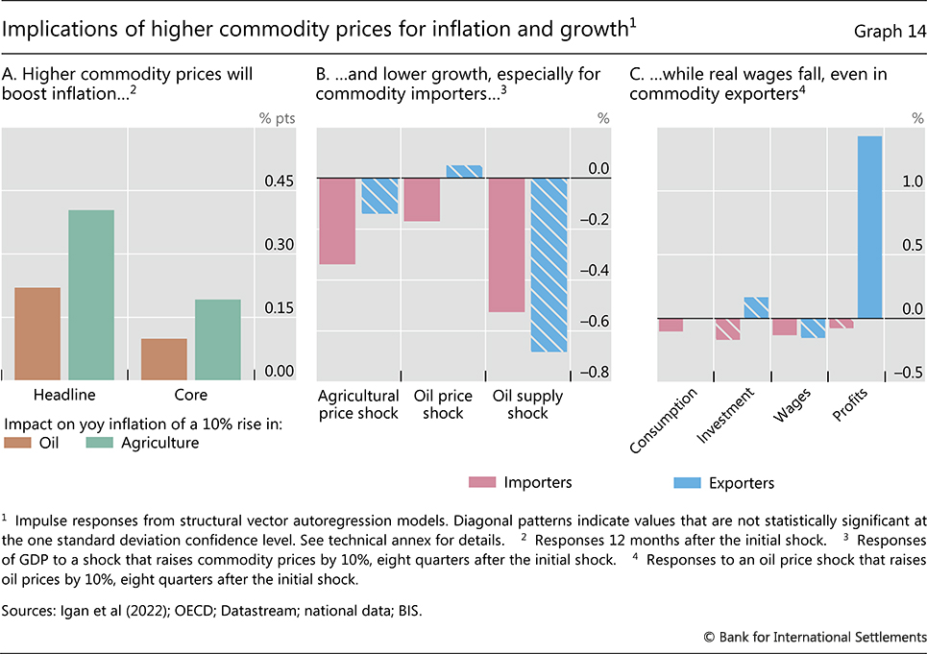
Las perturbaciones del mercado de materias primas también pesarán sobre el crecimiento (gráfico 14.B). Al aumentar los costos de producción de las empresas, los precios más altos de los productos básicos reducen efectivamente la oferta agregada mundial. Aunque los exportadores de productos básicos se beneficiarán de mayores ingresos de exportación, en gran parte en forma de mayores beneficios empresariales, el impulso del crecimiento podría ser menor de lo habitual si las condiciones financieras más estrictas y las expectativas de que el aumento de los precios de los productos básicos disuadirá temporalmente a las empresas de invertir para aumentar la capacidad (gráfico 14.C).^{11, 12} Mientras tanto, para los importadores de productos básicos, la pérdida de la relación de intercambio comprimirá aún más los ingresos internos y la demanda agregada. El golpe al crecimiento podría ser aún mayor si los precios más altos de los productos básicos van acompañados de un recorte de la producción mundial de productos básicos y el racionamiento, como ocurrió en la década de 1970.
Esto habla de posibles consecuencias más amplias de la guerra, más allá de su efecto en los mercados de materias primas. Es cierto que el impacto en los flujos comerciales es relativamente pequeño a escala mundial. Pero el conflicto ha creado un ambiente de mayor incertidumbre y riesgo político, que históricamente se asocia con una menor inversión empresarial.¹³ Y a largo plazo, el nuevo panorama geopolítico podría ver una fragmentación real y financiera, incluso a través de una reorganización de las cadenas de suministro globales.
Crecimiento más lento en China
Los acontecimientos en China podrían ser una fuente más de presión estanflacionaria mundial. Por un lado, el país ha representado una parte considerable del crecimiento mundial, alrededor de una cuarta parte, en las últimas dos décadas. Además, ha sido una fuente importante de demanda externa para el resto del mundo, especialmente para las materias primas. Por otro lado, la entrada de China en el sistema de comercio mundial ejerció presiones desinflacionarias persistentes, particularmente en los EA, incluso cuando su demanda interna impulsó al alza los precios de los productos básicos.¹⁴ Sin embargo, hay señales de que algunas de estas influencias podrían estar disminuyendo.
Algunos de los factores que contribuyen a la desaceleración del crecimiento de China son estructurales y, por lo tanto, es probable que sean duraderos. La población en edad de trabajar de China, que alcanzó su punto máximo a principios de la década de 2010, disminuirá aún más en los próximos años. Mientras tanto, el potencial de mayores ganancias de productividad de la incorporación de tecnología preexistente y la reasignación de mano de obra a actividades de mayor productividad ha disminuido. La desaceleración del crecimiento de la productividad laboral a medida que China se ha acercado a la frontera tecnológica es ampliamente comparable con las de Japón y Corea en décadas anteriores (gráfico 15.A). Esto sugiere que es poco probable que se vuelva a tasas de crecimiento de la productividad muy altas.
Una desaceleración prolongada del ciclo financiero supondría un nuevo lastre para el crecimiento. En un contexto de altos niveles de deuda, la influencia de los factores financieros ya fue evidente en el año que se examina. En respuesta a la mayor acumulación de deuda corporativa durante la pandemia y al alto apalancamiento continuo de los promotores inmobiliarios, las autoridades chinas introdujeron varias medidas para reducir las vulnerabilidades inmobiliarias en la segunda mitad de 2021 (gráfico 15.B y C). Estos redujeron la capacidad de los desarrolladores para pedir prestado, lo que llevó a algunos a retrasar los pagos de la deuda y deshacerse de los activos, y redujo los préstamos hipotecarios a los hogares. Esas medidas refuerzan la sostenibilidad del crecimiento a largo plazo, pero frenan el crecimiento a corto plazo (recuadro B). De hecho, la relajación de algunas medidas a principios de 2022 pone de relieve el difícil acto de equilibrio de las autoridades.
Los acontecimientos relacionados con la pandemia exacerban los vientos en contra a corto plazo. Los confinamientos locales y otras medidas para hacer cumplir la estricta política Covid de las autoridades podrían interrumpir aún más las redes de producción, tanto dentro de China como con los socios comerciales.¹⁵ La lucha contra el virus está lejos de terminar.
Vulnerabilidades macrofinancieras
China está lejos de ser el único país con vulnerabilidades macrofinancieras significativas. Más de una década de condiciones financieras excepcionalmente acomodaticias, reforzadas por la respuesta política a la pandemia, ha dejado a las empresas y los hogares de muchos países muy endeudados y ha contribuido a elevar los precios de los activos, especialmente de la propiedad. Inusualmente, estas vulnerabilidades no disminuyeron materialmente durante la recesión de Covid. De hecho, en la mayoría de los países los niveles de deuda privada, en particular en el sector empresarial no financiero, aumentaron sustancialmente (gráfico 16.A).
Gráfico 15
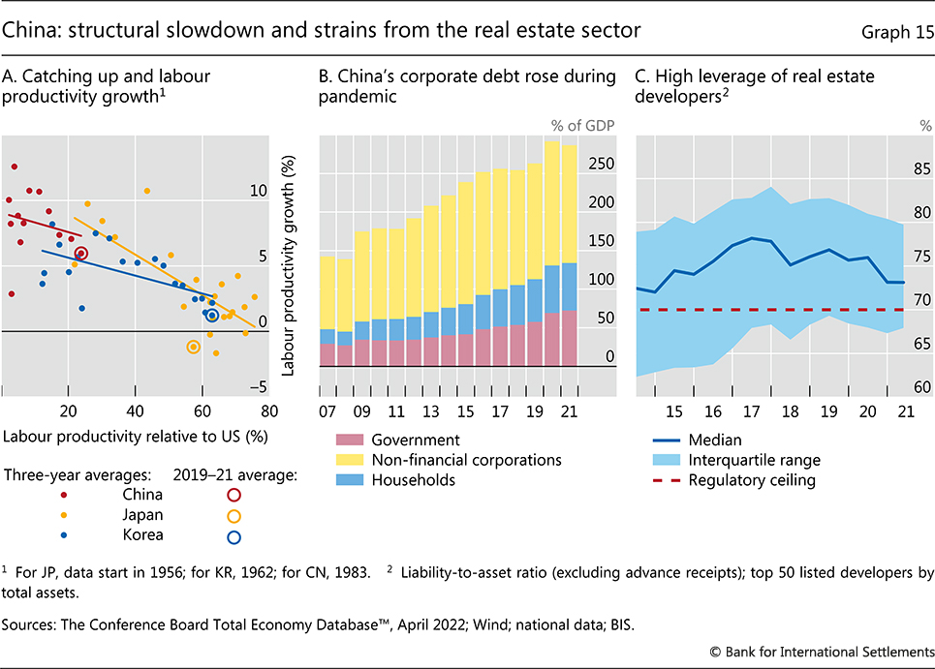
La coexistencia de vulnerabilidades financieras elevadas y una alta inflación a nivel mundial hace que la coyuntura actual sea única para la era posterior a la Segunda Guerra Mundial. Las condiciones monetarias más estrictas necesarias para reducir la inflación podrían poner en duda los activos, incluida la vivienda, que tienen un precio perfecto en el supuesto de tasas de interés reales persistentemente bajas y una amplia liquidez del banco central. Incluso los activos tradicionalmente más seguros podrían estar expuestos. Los bonos, por ejemplo, han proporcionado un refugio seguro para los inversores en el entorno de baja inflación de las últimas décadas. Durante esta fase, los malos tiempos económicos, cuando los precios de los activos de mayor riesgo, como las acciones, suelen caer, se encontraron generalmente con una flexibilización monetaria, lo que impulsó los precios de los bonos (gráfico 16.B). Pero cuando la inflación es alta, es más probable que las recesiones económicas se desencadenen por condiciones monetarias más estrictas, lo que hace que los precios de los bonos y las acciones caigan.
Gráfico 16
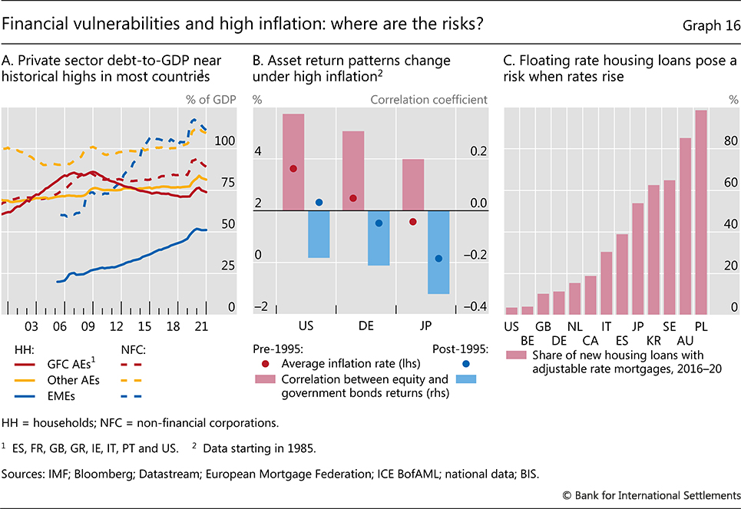
Los efectos de unas condiciones monetarias más estrictas también se sentirían a través de mayores pagos de la deuda. Las mayores tensiones son probablemente en países donde los préstamos a tasa flotante ,sensibles a tasas de política más altas– son más comunes (Gráfico 16.C). En este sentido, varias pequeñas economías abiertas parecen particularmente expuestas, al menos en sus sectores domésticos. Para las empresas, los préstamos a tasa flotante son más comunes entre los segmentos más riesgosos. En principio, el ahorro agregado acumulado al principio de la pandemia podría proporcionar amortiguadores para que los hogares y las empresas puedan hacer frente a tasas más altas, al menos inicialmente. Sin embargo, la incidencia de mayores ahorros puede no coincidir con la de la carga de la deuda.
Las consecuencias de estas vulnerabilidades para la actividad económica dependerán de la forma en que aumenten los tipos de interés y de cómo respondan los precios de los activos y las cargas del servicio de la deuda. Las simulaciones ilustrativas basadas en las relaciones históricas entre las variables financieras y económicas pueden arrojar luz sobre los riesgos clave. En particular, en los países en los que una gran parte de la deuda se encuentra a tipos fijos, los tipos de interés a los que se enfrentan los hogares y las empresas tardarán algún tiempo en reflejar tipos de interés oficiales más elevados (gráficos 17.A y 17.B). A pesar de estos rezagos, los coeficientes promedio de servicio de la deuda del sector privado (DSR) de AE podrían aumentar en más de 1 punto porcentual para 2025, a su nivel más alto en más de una década, si las tasas de política monetaria del banco central evolucionan como esperan actualmente los mercados financieros (Gráfico 17.C). Si las tasas reflejaran el aumento más grande de 425 puntos básicos en la tasa de fondos federales en el período 2004-06, los DSR promedio podrían aumentar en más de 2 puntos porcentuales, alcanzando su pico anterior a GFC.
Recuadro B
La contribución evolutiva del sector inmobiliario al crecimiento de China
El sector inmobiliario juega un papel importante en la economía de China. La inversión residencial aumentó constantemente en la primera década de la década de 2000, y se ha mantenido elevada desde entonces, lo que representa una proporción mucho mayor del PIB que en otras economías importantes (Gráfico B1. A). El sector inmobiliario también ha contribuido a la expansión del crédito en China, lo que ha llevado a las autoridades a tomar medidas para reducir el apalancamiento. Dado el papel prominente de los auges y caídas del crédito inmobiliario en crisis financieras y recesiones pasadas a nivel mundial, y la fuerte correlación entre las recesiones y recesiones del sector de la vivienda, comprender la contribución de los bienes raíces al crecimiento chino y sus implicaciones para las perspectivas es de primer orden. Este recuadro destaca la considerable contribución del sector de la vivienda a la desaceleración de China durante el año pasado.
El análisis utiliza datos del mercado de la vivienda a nivel provincial y los relaciona con el PIB a nivel de país. Dado que las condiciones económicas locales ejercen una gran influencia en la actividad del sector de la vivienda, los indicadores a nivel provincial pueden ayudar a identificar los desarrollos que los datos a nivel nacional oscurecen. Además, desde una perspectiva metodológica, los datos a nivel provincial proporcionan una mayor variación en las variables que se están analizando, lo que ayuda a precisar las relaciones económicas.
La relación entre el sector inmobiliario y el crecimiento del PIB de China se fortaleció en la década de 2010. Si bien las medidas de la actividad de la vivienda a nivel provincial, como los inicios de la superficie, no muestran un vínculo significativo con el crecimiento posterior del PIB antes de 2010, un vínculo significativo surge después de 2010 (Gráfico B1.B). Esto es consistente con la creciente participación de la inversión residencial en la producción de China.
Los indicadores del sector de la vivienda también pueden ayudar a pronosticar el PIB. En particular, una medida del exceso de oferta de vivienda a nivel provincial, calculada a medida que el espacio en el piso comienza a tener menos espacio vendido, indica un menor crecimiento del PIB en un horizonte de dos años (Gráfico B1.C). Una relación similar, aunque con el signo opuesto, se mantiene para los inicios de espacio y la actividad de inversión residencial en un horizonte de un año. Estas relaciones capturan los efectos directos e indirectos de la inversión residencial en el PIB, por ejemplo, de los efectos de contagio a otros sectores, como los servicios inmobiliarios, la producción de materiales de construcción y las ventas minoristas relacionadas con la mejora del hogar.
Gráfico B1
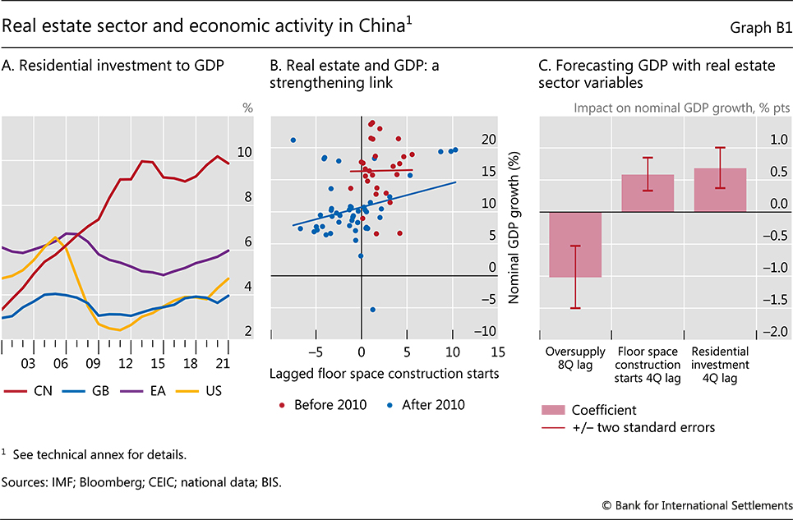
Estos resultados confirman que es probable que la desaceleración en el sector de la vivienda haya tenido un efecto material en el crecimiento de China durante el año pasado. Para dar una idea de las magnitudes, las estimaciones sugieren que, si el crecimiento en el espacio de piso comienza y la inversión residencial se hubiera mantenido en sus niveles promedio en 2018-19, y el crecimiento en el exceso de oferta de vivienda en su nivel de 2018, el crecimiento del PIB real (año con año) habría sido unos 1-1.5 puntos porcentuales más alto en 2021. Dicho esto, tales estimaciones son por su naturaleza inciertas, en parte porque asumen que las relaciones entre las variables se mantienen estables y que la causalidad va exclusivamente de los indicadores inmobiliarios al PIB. Además, el modelo no controla explícitamente los factores financieros o los cambios en las políticas del mercado de la vivienda, incluidas las medidas macroprudenciales, que también es probable que hayan contribuido a la dinámica del mercado de la vivienda de China.
Para un análisis sobre el auge inmobiliario de China, véase Fang et al (2015) y Glaeser et al (2017). Véase Jordà et al (2016), Leamer (2015) y Kohlscheen et al (2020). Para un análisis detallado, véase Kerola y Mojon (2022). De hecho, los indicadores agregados del mercado de la vivienda a nivel provincial explican una mayor proporción de la variación en el crecimiento del PIB de China que los datos agregados de vivienda a nivel de país; lo contrario ocurre con las exportaciones y las importaciones, donde las medidas a nivel nacional resultan más informativas. Este resultado se obtiene agregando información de datos a nivel de provincia mediante análisis de componentes principales y luego comparándola con indicadores a nivel nacional. Al contabilizar los vínculos sectoriales y los efectos de contagio mediante tablas de insumos y productos, Rogoff y Yang (2021) argumentan que el impacto del sector inmobiliario en el PIB de China es cercano al 30%. En esta comparación también, el sector inmobiliario de China parece más grande que los de otras economías importantes. Véase Kuttner y Shim (2016).
En este entorno, los precios de los activos podrían verse presionados. Según las simulaciones, la trayectoria de los precios reales de la vivienda se parecería a la del GFC, mientras que el largo aumento posterior al GFC en los precios de las acciones comenzaría a retroceder (Gráficos 17.D y 17.E). Por el contrario, si las tasas de política se mantuvieran en sus niveles actuales, los precios de los activos y los niveles de deuda seguirían aumentando, lo que implicaría una mayor acumulación de vulnerabilidades.
Tales cambios en los DSR y los precios de los activos podrían tener un efecto material en la actividad económica. Las simulaciones sugieren que el nivel del PIB en el AE promedio sería aproximadamente un 1,5% más bajo la trayectoria de la tasa de interés del mercado de lo que sería si las tasas de política se mantuvieran constantes (Gráfico 17.F). En el escenario más pronunciado de "ajuste de 2004", el nivel del PIB sería alrededor de un 3% más bajo. Incluso estos resultados pueden subestimar la respuesta del PIB a condiciones monetarias más estrictas, lo que ocurriría en un contexto de niveles de deuda históricamente altos, cuyos efectos sobre el crecimiento pueden sentirse más intensamente cuando los precios de los activos están cayendo, y los vientos en contra del crecimiento de los precios más altos de las materias primas y el aumento de la incertidumbre geopolítica descrita anteriormente.¹⁶
Naturalmente, los resultados de este ejercicio de simulación son puramente ilustrativos. En particular, se basan en relaciones históricas promedio desde mediados de la década de 1980, que pueden haber evolucionado en las últimas cuatro décadas. El uso de promedios entre países también enmascara una variación considerable en la exposición a tasas de política más altas entre jurisdicciones. E incluso para países individuales, las simulaciones están sujetas a una incertidumbre considerable. No obstante, ayudan a resaltar las vulnerabilidades clave y dan una idea de los órdenes de magnitud involucrados.
Estrés del sistema financiero
Las interrupciones del sistema financiero podrían reforzar cualquier desaceleración en el gasto de los hogares y las empresas. Tales interrupciones podrían provenir de tensiones en bancos o intermediarios financieros no bancarios (IFNB). Considere los dos sectores a su vez.
Una recesión económica en el contexto de altos niveles de deuda pondría a prueba la resiliencia de los bancos. Es más probable que las pérdidas crediticias se acumulen a mediano plazo, después de que el aumento de las tasas de política monetaria haya pasado a las tasas de mercado y los hogares y las empresas hayan agotado los colchones acumulados.
Gráfico 17
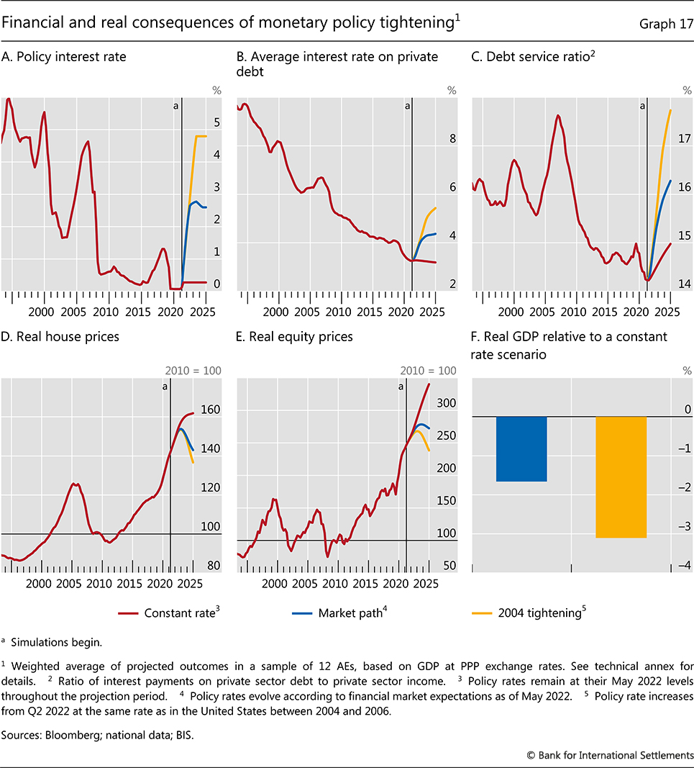
El tamaño de las pérdidas crediticias dependerá del grado de endurecimiento de la política requerido. Si las condiciones macrofinancieras siguen el escenario de "trayectoria de mercado" que se muestra en el gráfico 17 hasta finales de 2024, las relaciones anteriores sugieren que las pérdidas crediticias bancarias esperadas durante 2025-27 estarían cerca de las normas históricas en todos los AE, aunque con una incertidumbre considerable (gráfico 18.A). Serían mayores en el escenario en el que las tasas siguen el escenario de "ajuste de 2004" que se muestra en el gráfico 17, algo más cercano a los experimentados en el GFC (gráfico 18.B). Dicho esto, los colchones de capital más fuertes significan que los bancos están en una posición mucho mejor para recibir el golpe de lo que estaban entonces (Gráfico 18.C).
La evolución de las INSTITUCIONES financieras no arancelarias podría plantear mayores desafíos.
Los mercados de materias primas financiarizados son un punto de presión clave. Estos mercados se vieron sometidos a presión cuando estalló la guerra en Ucrania, ya que los fuertes aumentos en la volatilidad de los precios de las materias primas desencadenaron grandes llamadas de margen en los mercados de derivados. La búsqueda frenética de efectivo para atender esas llamadas condujo brevemente a tensiones en los mercados de financiamiento en dólares, como se refleja en los diferenciales a OIS de las tasas de acuerdo de tasas a plazo (Gráfico 19.A). Al mismo tiempo, algunos mercados de futuros experimentaron aumentos sustanciales en los requisitos iniciales de margen, lo que llevó a algunos operadores de materias primas a dejar de cubrir sus exposiciones en esos mercados y absorber el riesgo de precios por sí mismos (Gráfico 19.B). Esto, a su vez, hizo que los usuarios finales de productos básicos, como las aerolíneas, enfrentaran dificultades para cubrir sus propias exposiciones. Si bien las tensiones finalmente disminuyeron, las vulnerabilidades subyacentes podrían resurgir si la volatilidad de los precios vuelve a aumentar.
Gráfico 18
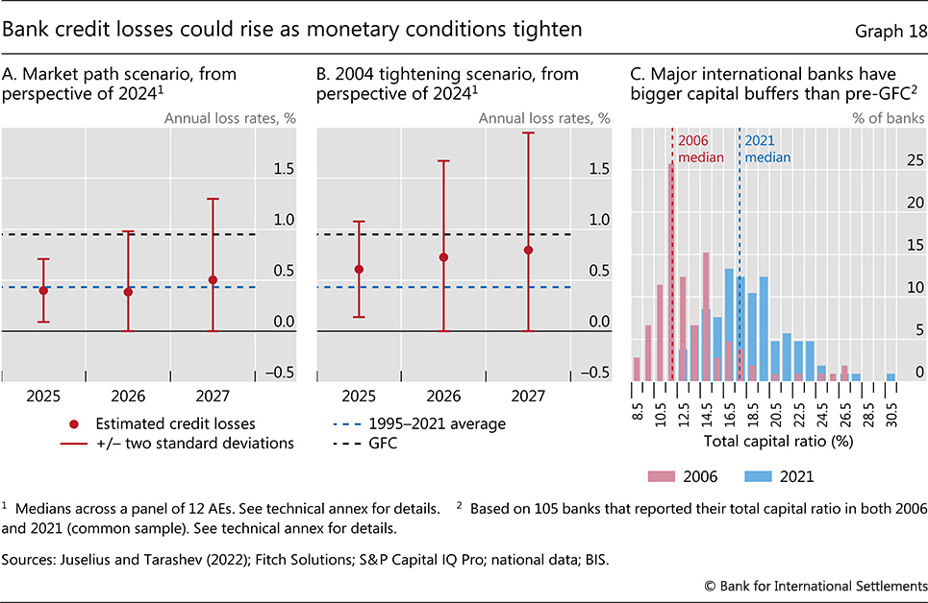
Algunos mercados de bonos soberanos también podrían enfrentar tensiones a medida que las condiciones monetarias se endurezcan. La liquidación de las grandes compras de bonos del banco central eliminará las reservas del sistema bancario y podría resultar desordenada, como lo demostraron las fluctuaciones en los mercados de repos de Estados Unidos en septiembre de 2019. La liquidez en los mercados del Tesoro de Estados Unidos ya disminuyó a fines de 2021, ya que la ampliación de las presiones inflacionarias llevó a los inversores a anticipar un cambio inminente de política. Las condiciones del mercado empeoraron aún más a medida que avanzaba el período objeto de examen, con volatilidades implícitas en los mercados de renta fija cerca de los máximos históricos, en particular para los tipos a corto plazo (gráfico 19.C).
Además del funcionamiento del mercado, los diferenciales de crédito soberano podrían surgir como una preocupación a medida que los bancos centrales reduzcan las compras de activos. Algunos mercados europeos de bonos gubernamentales son un ejemplo de ello, dados los niveles de deuda muy altos y las experiencias pasadas. A medida que se revaloriza el riesgo de crédito, estas preocupaciones también podrían tener un impacto significativo en los balances de las instituciones financieras, probablemente afectando tanto a los agentes de valores -participantes clave del ecosistema NBFI- como a los bancos, que tienen cantidades sustanciales de bonos del gobierno en sus carteras.
Una preocupación más amplia es que no se conoce bien el alcance de las exposiciones entre las IFNB, que podrían transformar las tensiones en las instituciones individuales en perturbaciones más sistémicas. El colapso de Archegos Capital Management en abril de 2021, y las consiguientes interrupciones del mercado de valores, es un ejemplo destacado. En ese caso, no solo se eliminó en gran medida el capital de Archegos, sino que varios bancos que le proporcionaron servicios de corretaje de primer nivel también recibieron golpes significativos a sus propios colchones de capital. Si bien las consecuencias finalmente se contuvieron, sin embargo, destaca los riesgos planteados por el apalancamiento oculto en rincones poco regulados del sistema financiero.
Gráfico 19
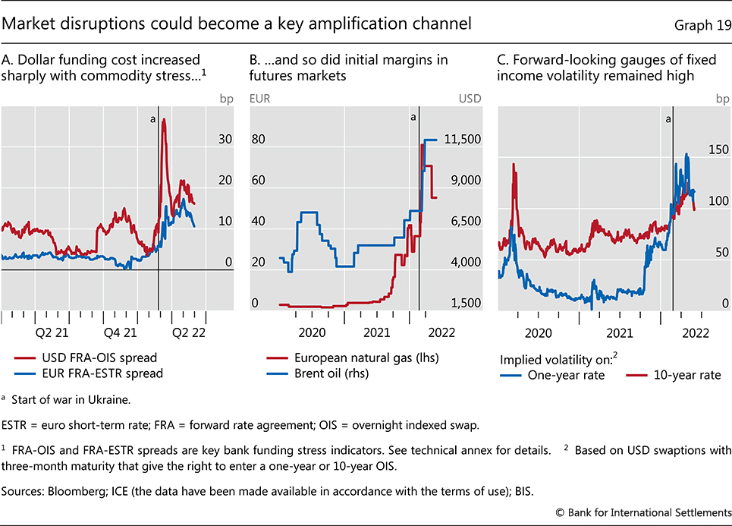
Economías de mercados emergentes
Los riesgos discutidos anteriormente plantean pruebas difíciles para las EME. Esto a pesar de las mejoras en los marcos de política fiscal y monetaria que, junto con un mayor uso de colchones prudenciales y herramientas macroprudenciales, han hecho que las EME sean generalmente más resistentes.
Los desafíos surgen porque, en algunos otros aspectos, el punto de partida para las EME es peor que en el pasado. Muchos se enfrentan a condiciones financieras más estrictas en un contexto de elevada deuda, que aumentó aún más durante la pandemia (gráfico 20.A). Esto plantea la posibilidad de un aumento de las salidas de capital, que históricamente han acompañado a tiempos de aumento de las tasas de interés mundiales.¹⁷ El aumento de las tensiones geopolíticas en la coyuntura actual amplifica estos riesgos (gráfico 20.B). Para los exportadores de materias primas, el aumento de los precios de las materias primas contrarresta las presiones de salida. No obstante, varios soberanos han visto recientemente rebajas de calificación (Gráfico 20.C).
Muchas EME están altamente expuestas a riesgos estanflacionarios. Las perspectivas de crecimiento ya se habían deteriorado antes de la pandemia, con tasas de crecimiento potencial en promedio 2 puntos porcentuales más bajas que antes del GFC.¹⁸ Además, en muchos EMEs la cicatrización pandémica es más evidente que en los EA. Para el primer trimestre de 2022, la duración media de los cierres completos de escuelas debido a Covid-19 había ascendido a 29 semanas en América Latina y 16 semanas en Asia emergente, en comparación con seis semanas en AE.¹⁹ La participación en la fuerza laboral también se está recuperando más lentamente. En América Latina, en particular, las tasas de participación en 2021 fueron unos 2 puntos porcentuales por debajo de los niveles previos a la pandemia.²⁰ Muchas economías emergentes están muy expuestas a un crecimiento chino más lento, especialmente los países de Asia emergente y algunos exportadores de productos básicos (gráfico 21.A). Y, en los países donde las tasas de vacunación están rezagadas, la salud y la actividad económica podrían ser más vulnerables a nuevas olas pandémicas.
Gráfico 20
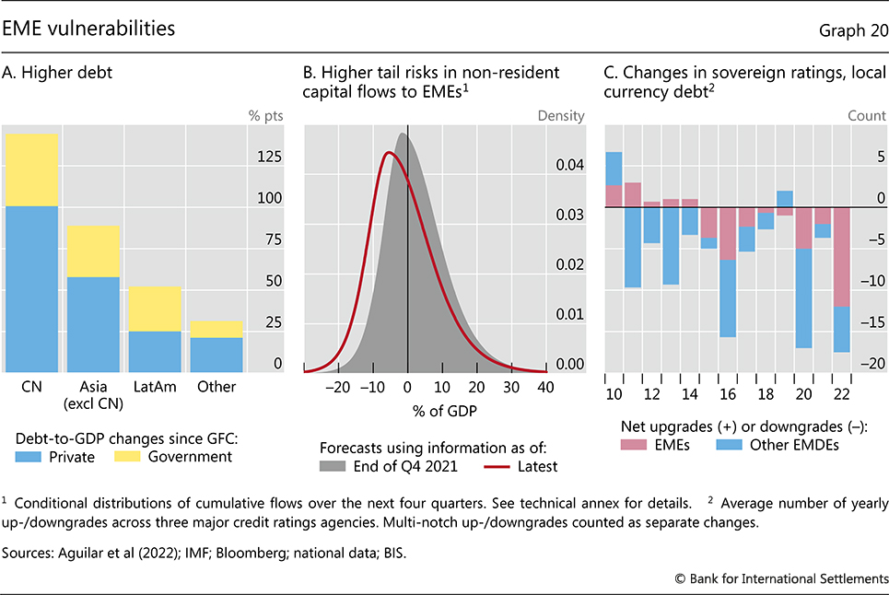
Incluso si el crecimiento no disminuye, una inflación más alta tiende a ser más perjudicial en las EME. Dado que las expectativas de inflación están menos ancladas en algunos de estos países, sobre todo en América Latina, se requieren mayores aumentos de la tasa de política nominal para controlar la inflación. El aumento de los precios de los alimentos también es más perjudicial. Los fuertes aumentos de los precios de los alimentos se han asociado con la inestabilidad social y la imposición de controles de exportación en el pasado, con niveles de precios recientes que superan los observados durante el aumento de los precios de los alimentos de 2011 (gráfico 21.B).²¹ Y si bien los precios regulados de los alimentos y la energía, y los subsidios asociados, reducirán el traspaso inmediato a la inflación general en algunas EME, tienen un costo fiscal y pueden crear distorsiones económicas.²² Combinado con la creciente demanda de gasto social después de la pandemia, los mayores déficits fiscales podrían eventualmente alimentar las depreciaciones del tipo de cambio y la inflación (capítulo II).
Desafíos de política macroeconómica
Los acontecimientos recientes plantean una serie de problemas de política macroeconómica. La alta inflación es claramente una de las principales, complicada aún más por las frágiles perspectivas de crecimiento y las vulnerabilidades financieras. En un entorno así, podría ser difícil lograr un aterrizaje suave, es decir, llevar la inflación de manera sostenible de vuelta a la meta sin restringir drásticamente la expansión. Al mismo tiempo, la necesidad de reconstruir los colchones monetarios y fiscales a mediano plazo, que ha sido clara durante mucho tiempo, sigue siendo apremiante. El entorno actual crea una oportunidad para una normalización sostenida de la política monetaria, pero complica la tarea de la política fiscal. De hecho, lograr la normalización de las políticas a medio plazo y mejorar los resultados macroeconómicos en general requerirá una menor dependencia de la política de estabilización macroeconómica para sostener el crecimiento y un impulso renovado para fortalecer la capacidad productiva de la economía.
Gráfico 21
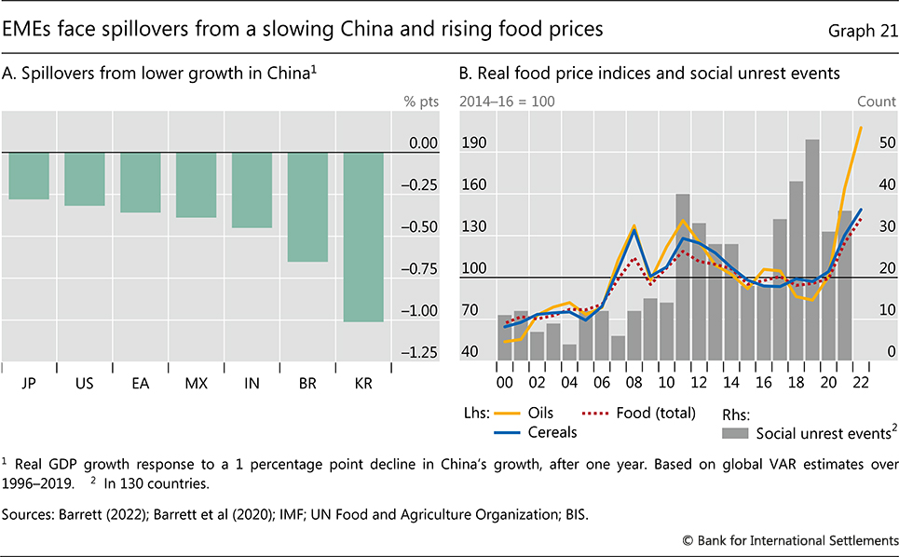
Control de la inflación
El desafío más apremiante para los bancos centrales es restaurar una inflación baja y estable sin, si es posible, infligir graves daños a la economía. Al menos en los EA, los bancos centrales no han enfrentado este desafío durante décadas. Históricamente, lograr un "aterrizaje suave" de este tipo ha resultado difícil, y las condiciones de partida son en muchos aspectos desfavorables (recuadro C). En la mayoría de los países, las tasas de inflación son mucho más altas de lo habitual al comienzo de un ciclo de ajuste, y las tasas de política monetaria real y nominal mucho más bajas, lo que sugiere que puede ser necesario un endurecimiento más fuerte para controlar la inflación (gráfico 22.A). Al mismo tiempo, los elevados precios de los activos y los altos niveles de deuda significan que los costos de producción de condiciones financieras más estrictas podrían ser mayores que en el pasado.
El papel prominente de los cambios en los precios relativos en el impulso de la inflación complica la respuesta de política. La receta estándar de los libros de texto es "revisar" este tipo de inflación porque el ajuste requerido para prevenirla sería costoso.²³ Pero esa prescripción asume que el exceso de inflación resultante es temporal y no demasiado grande. A la luz de la experiencia reciente, es más difícil argumentar a favor de una distinción tan clara. Si los ajustes de precios relativos son persistentes y una inflación más alta desencadena efectos de segunda ronda, los bancos centrales no tienen más remedio que responder.
Calibrar la respuesta naturalmente implica una compensación. Apretar demasiado y demasiado rápido podría infligir daños innecesarios. Pero hacer muy poco aumentaría la posibilidad de un endurecimiento más grande y costoso en el futuro.
Durante gran parte de las últimas dos décadas, los bancos centrales tuvieron un margen excepcionalmente amplio para inclinarse hacia un enfoque más acomodaticio. En particular, la inflación fue generalmente en o por debajo de los objetivos del banco central, incluso cuando las tasas de desempleo alcanzaron mínimos de varias décadas. Por supuesto, las compensaciones no desaparecieron. Una década o más de tasas de interés históricamente bajas contribuyeron a una acumulación de vulnerabilidades financieras y significaron que los bancos centrales no reconstruyeron los colchones monetarios.

Recuadro C
¿Qué tan probable es un aterrizaje suave?
La mayoría de los bancos centrales están empezando a endurecer la política, a menudo ante la alta inflación. Una pregunta clave es si serán capaces de diseñar un "aterrizaje suave", es decir, un ciclo de ajuste que termine sin una recesión. Este recuadro examina lo que los ciclos históricos de ajuste de la política monetaria pueden enseñarnos sobre la probabilidad de un aterrizaje suave y qué factores están asociados con él.
El primer paso es identificar los ciclos de endurecimiento de las políticas y los aterrizajes suaves. El análisis se basa en ciclos de ajuste en un panel de 35 países durante el período 1985-2018. Un episodio de endurecimiento se define como aquel en el que la tasa nominal de política monetaria aumenta en al menos tres trimestres consecutivos. El ciclo de ajuste termina cuando la tasa de política monetaria alcanza su punto máximo antes de una disminución posterior. Si una economía entra en recesión, definida como dos trimestres consecutivos de crecimiento negativo del PIB, en los tres años posteriores al pico del ciclo de política, el aterrizaje se define como uno duro. Si la economía evita una recesión, el aterrizaje fue suave. Históricamente, aproximadamente la mitad de todos los ciclos de ajuste de la política monetaria han terminado en un aterrizaje suave, como se definió anteriormente.
Los ciclos de apriete que terminan en aterrizajes duros difieren de los que terminan en aterrizajes suaves en varios aspectos. Una clave es que los aterrizajes forzosos son más probables cuando el ajuste monetario está precedido por una acumulación de vulnerabilidades financieras. En particular, el crecimiento más rápido del crédito en relación con el PIB antes de un episodio de endurecimiento se asocia con aterrizajes forzosos (cuadro C1, panel superior). Intuitivamente, es probable que las vulnerabilidades financieras refuercen los efectos contractivos de una política monetaria más restrictiva sobre el crecimiento del PIB. Además, el aumento de las vulnerabilidades significa que es más probable que una desaceleración del crecimiento desencadene una recesión. La influencia del crecimiento del crédito en la probabilidad de un aterrizaje forzoso también es consistente con la observación de que los picos del ciclo financiero han tendido a coincidir con las recesiones desde principios de la década de 1980, alineándose con la muestra en este ejercicio.
Es más probable que surjan vulnerabilidades financieras cuando las tasas de interés son bajas. Como reflejo de esto, los aterrizajes forzosos también se asocian comúnmente con bajas tasas de interés reales antes del inicio del episodio de ajuste. Por ejemplo, la tasa de política real promedio al comienzo de los ciclos de endurecimiento que terminan en aterrizajes forzosos es del 0,4%, en comparación con el 1,4% al comienzo de los que terminan en aterrizajes suaves. La inflación también es en promedio más alta antes de los aterrizajes forzosos que antes de los suaves, aunque la diferencia entre los dos no es estadísticamente significativa.
La trayectoria de la tasa de política durante un episodio de endurecimiento también puede influir en la probabilidad de un aterrizaje suave. En particular, los episodios de aterrizaje forzoso tienden a implicar aumentos en las tasas de política que se desarrollan durante un tiempo más largo (panel central de la Tabla C1). Sin embargo, ni la velocidad media de un endurecimiento de una política, ni el tamaño del endurecimiento general, parecen estar asociados con diferencias en la probabilidad de aterrizajes duros o blandos. Esto sugiere que hay poco que ganar en términos de producción de un camino de apriete menos profundo y prolongado.

Cuadro C1
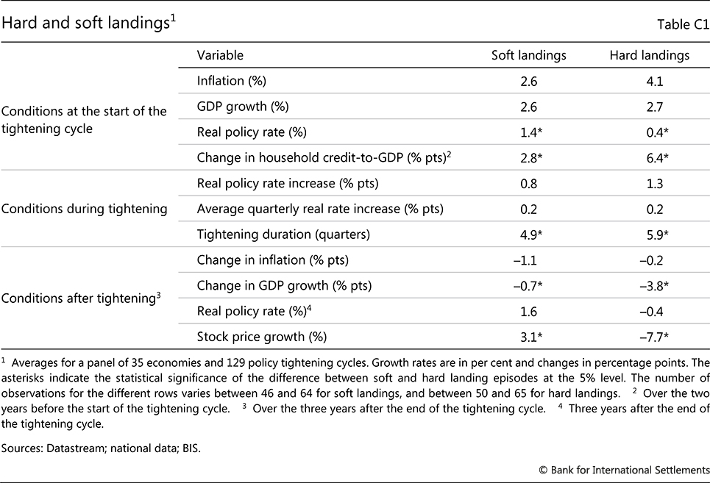
¿Cuáles son las consecuencias de un aterrizaje forzoso, más allá de un menor crecimiento del PIB? Es más probable que los aterrizajes forzosos se asocien con caídas abruptas del precio de las acciones (panel inferior de la Tabla C1). Al mismo tiempo, es más probable que sean seguidos por tasas de interés reales más bajas, que a menudo se vuelven negativas. Estos hallazgos sugieren que lograr un aterrizaje suave podría ser clave para garantizar una normalización sostenible de la configuración de la política monetaria para permitir que los colchones se reconstruyan a medio plazo.
Si bien el análisis anterior guarda silencio sobre los marcos de política subyacentes, hay varias formas en que podrían aumentar la probabilidad de un aterrizaje suave. Algunas dimensiones relevantes han experimentado mejoras notables en las últimas décadas. Por ejemplo, el mayor uso de herramientas macroprudenciales y mayores colchones del sistema financiero podrían debilitar la relación entre el crecimiento del crédito y los aterrizajes forzosos, al aumentar la resiliencia de la economía frente a los shocks. Un mejor anclaje de las expectativas de inflación puede reducir el ajuste de la política requerido en respuesta a las presiones inflacionarias, a través de su impacto estabilizador en la fijación de salarios y precios (capítulo II).
No consideramos el papel de las políticas de balance, tipo de cambio o crédito en el endurecimiento de las políticas. No existe una definición estándar de aterrizaje forzoso. Los resultados no cambian cuando se define un aterrizaje forzoso basado en el crecimiento del PIB de pico a mínimo después del final del ciclo de ajuste. Los resultados también son similares cuando se considera un horizonte de dos años en lugar de tres años después del final del ciclo de ajuste. Véase Borio et al (2018). Debido a que la mayoría de los ciclos de ajuste en la muestra ocurrieron después de que los bancos centrales adoptaron metas de inflación, o regímenes de política similarmente creíbles, los resultados pueden subestimar los efectos adversos de la alta inflación y las expectativas de inflación desancladas sobre la probabilidad de experimentar un aterrizaje forzoso.
El nuevo entorno inflacionario ha cambiado el equilibrio de riesgos. Elevar gradualmente las tasas de política a un ritmo que no llega a los aumentos de la inflación significa una caída de las tasas de interés reales. Esto es difícil de conciliar con la necesidad de mantener los riesgos de inflación bajo control. Dada la magnitud de la presión inflacionaria desatada durante el año pasado, las tasas de política real deberán aumentar significativamente para moderar la demanda. Retrasar el ajuste necesario aumenta la probabilidad de que se requieran aumentos de las tasas de política monetaria futuras aún mayores y más costosas, particularmente si la inflación se afianza en el comportamiento de los hogares y las empresas y las expectativas de inflación (gráfico 22.B).
Normalización de las políticas
Un segundo reto de política macroeconómica es lograr una normalización duradera de la política. Como se discutió en el Informe Económico Anual del año pasado, esto requiere lograr objetivos macroeconómicos consistentes con los mandatos de los bancos centrales y margen de maniobra de política. La pandemia y la guerra en Ucrania han puesto de relieve el imperativo de mantener amortiguadores para que la política macroeconómica pueda hacer frente no solo a las recesiones cíclicas inevitables, sino también a eventos verdaderamente imprevistos.
Tal resultado no está garantizado de ninguna manera. Incluso en los países en los que los mercados financieros prevén un rápido endurecimiento monetario, los rendimientos de los bonos a largo plazo siguen apuntando a tipos de interés oficiales muy bajos en el punto máximo del ajuste, a menudo negativos en términos reales (gráfico 23.A). Pocas autoridades fiscales proyectan una disminución material de la deuda pública en los próximos años, a pesar de que la constelación de tasas de interés reales está sustancialmente por debajo de las tasas de crecimiento del PIB real, lo que favorece en gran medida una reducción de la deuda.²⁴ De hecho, los precios más altos de la energía y los alimentos han estado creando una presión sustancial para que haya más gasto público a fin de aliviar las presiones sobre el costo de la vida.
Algunos gobiernos ya han aumentado el gasto, y otros gastos, a menudo no dirigidos, se vislumbran en el horizonte. Alemania, Filipinas, Suecia y el Reino Unido, por ejemplo, han anunciado transferencias de efectivo a hogares vulnerables para aliviar los aumentos del costo de vida, mientras que Francia y Corea han reducido temporalmente los impuestos sobre las ventas de productos energéticos.²⁵ Brasil y Turquía han reducido los aranceles de importación de alimentos. En Europa, los aumentos propuestos en el gasto en defensa también podrían tener un impacto material en las finanzas públicas. Los compromisos para abordar el cambio climático agregan más presión sobre las posiciones fiscales a nivel mundial. Y los compromisos fiscales menos visibles vinculados al envejecimiento de la población son importantes.
Gráfico 22
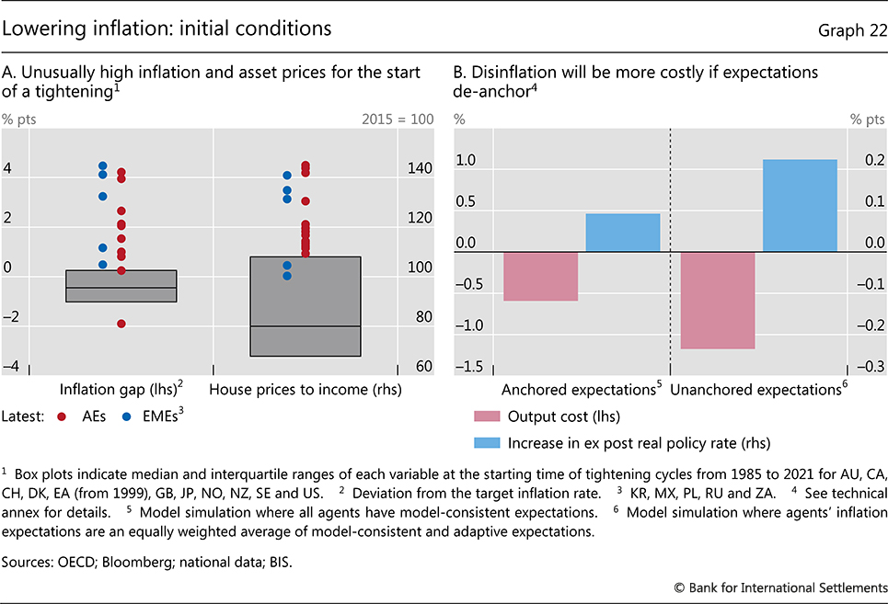
Una diferencia importante con respecto a años anteriores es una mayor inflación. A corto plazo, esto proporciona una razón apremiante para normalizar la política monetaria. Además, el inesperado estallido de la inflación erosionará en cierta medida el valor de la deuda de renta fija a largo plazo. Debido a que aumentó mucho más rápido que las tasas de interés en 2021, una inflación más alta ayudó a limitar el aumento de la relación deuda/PIB (Gráfico 23.B). Sin embargo, la inflación sorpresiva no es un mecanismo en el que las autoridades fiscales o monetarias puedan o deban confiar para controlar la deuda pública en el mediano plazo. Si ocurriera repetidamente, la inflación inesperada podría hacer que los inversores exijan una prima de riesgo considerable. Y las tasas de interés más altas dificultarán la normalización de la política fiscal.
Las grandes cantidades de deuda pública en poder de los bancos centrales complican las cosas. Como se explicó en el Informe Económico Anual del año pasado, aumentan la sensibilidad de las posiciones fiscales generales a tasas más altas. En efecto, transforman la deuda fija a largo plazo en deuda indexada a un tipo a un día (el tipo de interés de las reservas bancarias). El efecto puede ser bastante grande. Donde los bancos centrales han utilizado tales compras más ampliamente, alrededor del 30-50% de la deuda pública en las grandes jurisdicciones de AE está en vigor de la noche a la mañana.²⁶
El panorama general pone de relieve las tensiones entre la política fiscal y monetaria a lo largo de la senda de la normalización. Esto podría aumentar la presión sobre los bancos centrales para que mantengan su postura más acomodaticia de lo apropiado y retrasar el ya prolongado retorno de los balances de los bancos centrales a niveles más normales (gráfico 23.C). Esto otorga una gran importancia a los acuerdos institucionales que salvaguardan la independencia del banco central y un claro énfasis en la primacía de una inflación baja y estable como objetivo central de la política monetaria.
Gráfico 23
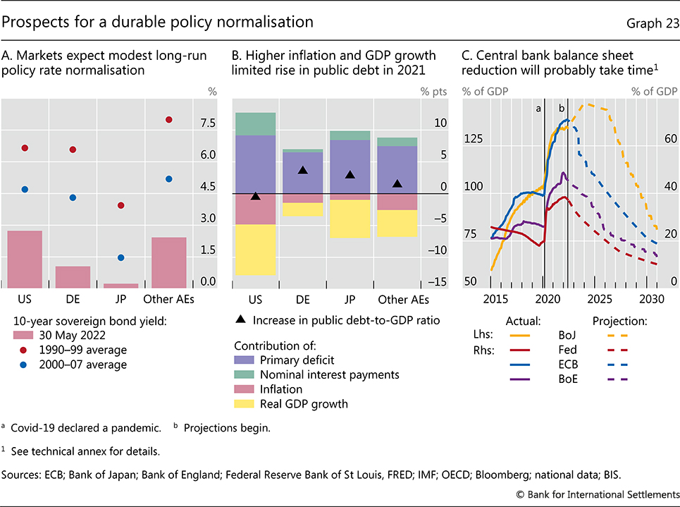
Los bancos centrales tienen algunas opciones para influir en la probabilidad de una normalización exitosa de las políticas. Las opciones sobre el ritmo y el momento del endurecimiento de las políticas, así como la secuencia del ajuste del balance y los aumentos de las tasas de interés, podrían influir en la fluidez del proceso. La comunicación efectiva es fundamental. Aquí, los bancos centrales se enfrentan a una compensación entre la orientación a futuro y la flexibilidad. Establecer directrices y puntos de referencia claros para la normalización de las políticas podría ayudar a dirigir los mercados financieros y reducir las perturbaciones a medida que aumentan los tipos de interés. Pero si la orientación a futuro se interpreta como un grado de compromiso previo, puede reducir la flexibilidad de los bancos centrales para responder a la evolución de las condiciones. Esta flexibilidad es esencial.
Reinicio del lado de la oferta
La experiencia del año pasado, que va desde los cuellos de botella de la cadena de suministro hasta las presiones estanflacionarias inducidas por conflictos, refuerza la importancia de reactivar el gasto favorable al crecimiento, en particular la inversión, y las reformas del lado de la oferta. Esto podría elevar el crecimiento y hacerlo más resistente, facilitando así la normalización de las políticas monetarias y fiscales a lo largo del tiempo. En la medida en que algunas de las medidas implicarán aumentos de gastos cuidadosamente dirigidos que proporcionen beneficios solo más adelante, en un entorno de espacio fiscal limitado, también hay una prima en hacer que el sistema tributario sea más favorable al crecimiento.
Como una de las tareas más urgentes, la transición ecológica exige medidas específicas para establecer una combinación energética más duradera y sostenible. Las simulaciones sugieren que una transición ordenada que incluya un aumento oportuno de la inversión en energía verde podría imponer costos relativamente pequeños a corto plazo y generar ganancias persistentes a largo plazo, medidas en términos de producción económica (Gráfico 24.A). Por el contrario, un cambio desordenado, donde la adopción de tecnología de energía limpia se retrasa pero las fuentes de energía intensivas en carbono se cierran rápidamente, implicaría costos significativos tanto a corto como a largo plazo. La guerra en Ucrania ha agudizado el enfoque en la seguridad energética, que, especialmente a largo plazo, es consistente con el impulso para "reverdecer" la economía. Dicho esto, a corto plazo, es probable que las consideraciones de seguridad energética retrasen la transición ecológica en algunos países al aumentar la demanda de carbón y gas de esquisto, por ejemplo. Además, los costos de transición a corto plazo podrían ser más altos de lo que se supone convencionalmente y podrían crear cargas fiscales adicionales.
Gráfico 24
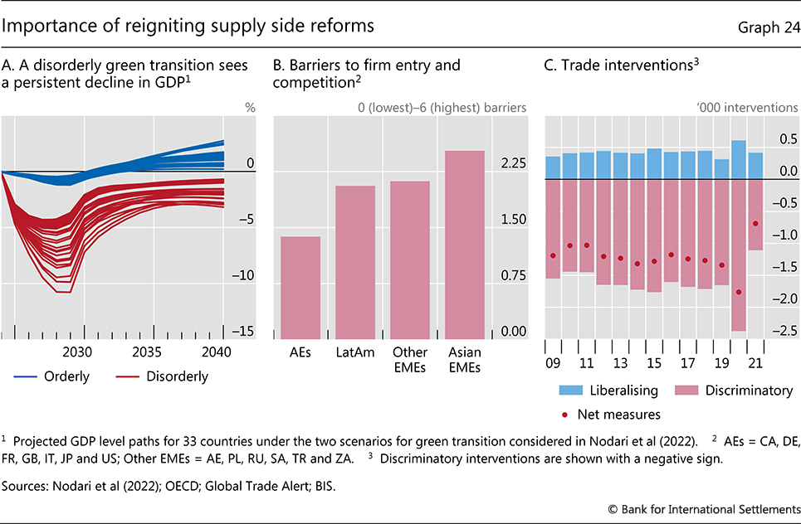
Para aumentar el crecimiento sostenible, y donde el espacio fiscal lo permita, muchos países podrían beneficiarse de un mayor gasto en capital humano y físico. Un mayor y mejor orientado gasto en educación ayudaría a compensar las pérdidas de escolaridad y habilidades durante la pandemia, especialmente en países con niveles de ingresos más bajos. Antes de la pandemia, la duración media de la escolarización era alrededor de cinco años más corta en Asia emergente (ocho años) que en los EA (13 años); en América Latina, la diferencia con los EA fue de alrededor de cuatro años.²⁷ En cuanto al capital físico, la inversión para mejorar el estado de la infraestructura pública, si se elige cuidadosamente y se aplica de manera efectiva, podría hacer que las economías estén mejor preparadas para hacer frente a cualquier crisis futura, ya sean desastres naturales o de salud, y apoyar el buen funcionamiento del comercio mundial.²⁸
Otra prioridad es mantener mercados competitivos y abiertos y evitar la fragmentación real y financiera, especialmente ante las tensiones geopolíticas y el aumento de los precios de los alimentos. La reducción de las barreras a la entrada de empresas y la competencia ayudaría a acomodar los cambios inducidos por la pandemia en las preferencias de los consumidores y acercaría a las empresas a la frontera de la productividad (gráfico 24.B). En los últimos años se ha observado un aumento de las medidas comerciales restrictivas, y los altos precios de los alimentos aumentan el riesgo de nuevas restricciones a la exportación (gráfico 24.C). A raíz de la pandemia y en respuesta al creciente riesgo geopolítico, es probable que las cadenas de suministro experimenten algunos ajustes, incluido el reshoring, destinados en parte a aumentar su resiliencia. Si bien algunos de estos ajustes son necesarios y deseables, será importante defenderse de los crecientes impulsos en favor del nacionalismo y la fragmentación, dada la importancia del comercio para el crecimiento y la productividad mundiales.
En términos más generales, la necesidad de reformas estructurales subraya que un crecimiento mayor y duradero no puede lograrse únicamente mediante políticas de estabilización macroeconómica. El uso repetido y sistemático de tales políticas en la última década frente a la debilidad económica, combinado con las dificultades para reconstruir los amortiguadores en tiempos de bonanza, es una de las razones por las que el margen de maniobra de la política macroeconómica ha disminuido tanto con el tiempo. Se necesita urgentemente un cambio de dirección.

Notas
¹ Véase también el capítulo II.
² Véase Budianto et al (2021).
³ Debido a que el aumento de la demanda fue particularmente fuerte para los bienes duraderos comercializables internacionalmente, las medidas fiscales expansivas también pueden haber tenido grandes efectos de contagio inflacionarios internacionales; véase de Soyres et al (2022).
⁴ Véase Banerjee et al (2020) y Mojon et al (2021).
⁵ Como se muestra en el gráfico 3, el crecimiento de los precios en el sector de los servicios, que se vio más afectado por las restricciones relacionadas con la pandemia, se recuperó en general en el año objeto de examen, aunque no en la misma medida que los precios de los bienes.
⁶ Véase Santacreu y LaBelle (2022) y Shin (2021).
⁷ Véase Rees y Rungcharoenkitkul (2021).
⁸ Véase también el capítulo III.
⁹ Según Hernández de Cos (2022), el 30% de los convenios colectivos en España en los tres primeros meses de 2022 vincularon los aumentos salariales finales a la inflación, frente al 17% en 2021.
¹⁰ Véase Igan et al (2022) para obtener estimaciones de los efectos de los movimientos de los precios de las materias primas sobre el crecimiento y la inflación.
¹¹ Particularmente en algunos exportadores de petróleo, gran parte del aumento de los ingresos se acumulará en las empresas estatales en lugar del sector privado.
¹² Rees (2013) y Kulish y Rees (2017) discuten las diferentes implicaciones de inversión de los choques temporales y permanentes de los precios de las materias primas.
¹³ Véase Caldara e Iacoviello (2022).
¹⁴ Para obtener pruebas sobre la contribución de las importaciones de países con salarios más bajos a la reducción de las presiones sobre los precios en los EA, véase, por ejemplo, Auer et al (2013).
¹⁵ Para obtener estimaciones sobre los costos de los confinamientos en China que tienen en cuenta los vínculos comerciales entre las ciudades, véase Chen et al (2022).
¹⁶ Del mismo modo, la investigación sobre el "PIB en riesgo" documenta que los riesgos a la baja para el crecimiento aumentan cuando las condiciones financieras son más estrictas; véase Adrian et al (2019).
¹⁷ Véase el recuadro I.F en BIS (2021).
¹⁸ El crecimiento potencial del PIB está representado por los pronósticos de crecimiento del PIB del Consenso para seis a 10 años.
¹⁹ Basado en el mapa de la UNESCO sobre el cierre de escuelas (https://en.unesco.org/covid19/educationresponse) y el UIS, marzo de 2022 (http://data.uis.unesco.org).
²⁰ Basado en datos de la base de datos de la OIT.
²¹ Los aumentos de los precios de los productos básicos también han sido, en ocasiones, una fuente de tensión social en los EA, con las protestas de los "chalecos amarillos" en Francia en 2018-19 como un ejemplo reciente prominente.
²² Para las ponderaciones de los precios administrados y regulados en diversas medidas de inflación de la EME, véase, por ejemplo, el Cuadro 3.1 en Patel y Villar (2016).
²³ Véase Aoki (2001).
²⁴ En promedio, se proyecta que la deuda pública en los EA disminuirá en solo 3 puntos porcentuales del PIB, de alrededor del 116% del PIB al 113% del PIB, entre 2022 y 2027. En las EME, se proyecta que aumentará en casi 10 puntos porcentuales, del 67% del PIB al 77% del PIB. Véase FMI (2022) y BPI (2021).
²⁵ Véase FMI (2022).
²⁶ Véase Borio y Disyatat (2021).
²⁷ Basado en datos del Índice de Competitividad Global del Foro Económico Mundial.
²⁸ Véase OCDE (2021).
Anexo técnico
Gráfico 1.A: Grupos de países calculados como promedios ponderados utilizando los tipos de cambio del PIB y la PPA. "Otros AEs" se basa en datos para AU, CA, CH, GB y SE. "EMEs excl CN" se basa en datos para AR, BR, CL, CO, HU, ID, IL, IN, KR, MX, MY, PE, PH, RU, SA, SG, TH, TR y ZA.
Gráfico 2.B: Inflación interanual de diciembre de 2021. Los grupos de países calculados como promedios ponderados utilizando los tipos de cambio del PIB y la PPA. "Otros AEs" se basa en datos para AU, CA, CH, GB y SE. "EMEs (excl CN)" se basa en datos para BR, CL, CO, HK, ID, IN, KR, MX, MY, PE, PL, RU, SA, SG, TH, TR y ZA.
Gráfico 3: "Otros AE" es un promedio de AU, CA, CH, DK, GB, NO, NZ y SE, ponderado por los tipos de cambio del PIB y la PPA. "América Latina" es un promedio simple de CL, CO y MX. "Alimentos y energía" incluye bebidas alcohólicas.
Gráfico 4.A: Basado en datos para AU, CA, EA, GB, JP, SE y US.
Gráfico 4.B: Basado en datos para AU, BE, CA, DE, ES, FR, GB, IT, NL, PL, SE y US.
Gráfico 5.A: "Otros AE" es un promedio de AU, CA, DK, GB, NO, NZ y SE, ponderado por los tipos de cambio del PIB y la PPA.
Gráfico 5.B: Los PMI de los tiempos de entrega de los proveedores se muestran en una escala invertida. Los gastos de envío corresponden al índice diario de tarifas de flete en contenedores de Freightos Baltic.
Gráfico 6.C: Precio real del petróleo calculado como precio del petróleo crudo WTI deflactado por el IPC de los Estados Unidos.
Gráfico 7.C: Basado en las tasas a plazo del índice AUD, CAD, CHF, EUR, GBP, JPY, SEK y USD a un mes. "Otros AE" calculado como el promedio simple de AUD, CAD, CHF, GBP y SEK.
Gráfico 8.A: Tasa de política real ex post definida como la diferencia entre la tasa de política y la tasa de inflación interanual. Grupos de países calculados como promedios simples. "Otros AE" se basa en datos para AU, CA, CH, GB y SE. Para CH, EA, KR, ID y TH, los últimos datos se refieren a mayo de 2022; para la UA, hasta marzo de 2022; para el resto de países, hasta abril de 2022.
Gráfico 9.A: Índice de Condiciones Financieras (FCI) de Goldman Sachs, que es un promedio ponderado de las tasas de interés sin riesgo específicas de cada país, el tipo de cambio, las valoraciones de las acciones y los diferenciales de crédito, con ponderaciones que corresponden al impacto estimado de cada variable en el PIB.
Gráfico 9.C: Grupos de países calculados como promedios simples.
Gráfico 10.A: Basado en los tipos de cambio del dólar estadounidense para AUD, CAD, CHF, EUR, GBP, JPY, NOK, NZD y SEK.
Gráfico 10.B: Índices de grupos de países calculados como promedios simples. "América Latina" se basa en datos de BR, CL, CO, MX y PE.
Gráfico 10.C: El diferencial de tipos de interés ajustados al riesgo corresponde a la relación carry-risk. Esto se calcula como el diferencial de la tasa de interés del dólar estadounidense a 12 meses sobre las tasas correspondientes de los países en sus respectivas monedas locales, según lo implícito en los tipos de cambio a plazo y al contado, divididos por la volatilidad implícita en opciones del tipo de cambio. "Otros AE" basados en los tipos de cambio del dólar estadounidense para CHF, DKK, EUR, GBP, JPY, NOK y SEK.
Gráfico 11.A: Cada grupo de calificación se construye a partir de los promedios ponderados por el tipo de cambio del PIB y la PPA de los índices de diferencial corporativo ICE BofA ML de la zona del euro y ee.
Gráfico 11.B: Grupos de países calculados como promedios ponderados utilizando los tipos de cambio del PIB y la PPA. "EMEs (excl CN)" se basa en datos para BR, CL, CO, CZ, HK, HU, ID, IN, KR, MX, MY, PE, PH, PL, RU, SG, TH, TR y ZA.
Gráfico 11.C: El precio a ganancias (CAPE) ajustado cíclicamente se calcula dividiendo el precio de las acciones de una empresa por el promedio de 10 años de ganancias, ajustado por inflación. Los grupos de países calculados como promedios ponderados utilizando los tipos de cambio del PIB y la PPA. "Otros AE" se basa en datos para AU, CA, CH, EA, GB, JP y SE.
Gráfico 12.A: "AEs" se basa en datos para AT, AU, BE, CA, CH, DE, DK, ES, FI, FR, GB, GR, IE, IT, JP, NL, NO, NZ, PT, SE y US. "EMEs" se basa en datos para AR, BR, CN, CO, CZ, HU, ID, IN, MX, MY, PE, PH, PL, RO, SG, TH, TR, VN y ZA.
Gráfico 12.C: "Otros AE" calculado como el promedio simple de AU, CA, DK, GB, NZ y SE.
Gráfico 13.B: Grupos de países calculados como promedios simples. "LatAm" se basa en datos para BR, CL, CO y MX.
Gráfico 13.C: Tipo de cambio del grupo calculado como el promedio ponderado por el PIB (PPA) de los tipos de cambio del dólar estadounidense específicos de cada país. Un aumento en el tipo de cambio del grupo denota una apreciación frente al dólar estadounidense. Los precios de las materias primas corresponden al Bloomberg Commodity Index (BCOM).
Gráfico 14: Estimaciones medias del grupo sobre el efecto de un aumento del 10% en las perturbaciones de los precios del petróleo y los productos básicos agrícolas sobre: la inflación general y subyacente interanual después de 12 meses (gráfico 14.A), el PIB real después de dos años (gráfico 14.B), los componentes de ingresos y gastos del PIB después de dos años (gráfico 14.C). Estimaciones medias de grupos calculadas sobre la base de estimaciones específicas de cada país para AU, AT, BE, CA, CH, DE, DK, ES, FI, FR, GB, IT, JP, NL, NO, NZ, SE, US, ZA sobre la muestra de 1972 a 2019. Ver Igan et al (2022) para detalles técnicos del modelo y estimación.
Gráfico 15.A: Productividad laboral definida como la producción por persona empleada en dólares internacionales de 2021, convertida utilizando los tipos de cambio de la PPA. Las observaciones son promedios no superpuestos de tres años.
Gráfico 16.A: Grupos de países calculados como promedios ponderados utilizando los tipos de cambio del PIB y la PPA. "Otros AE" se basa en datos para AT, AU, BE, CA, CH, DE, DK, FI, JP, LU, NL, NO, NZ y SE. "EMEs" se basa en datos para AR, BR, CL, CN, CO, CZ, HK, HU, ID, IL, IN, KR, MY, MX, PL, RU, SA, SG, TH, TR y ZA.
Gráfico 17: Las proyecciones se basan en modelos macroeconómicos específicos de cada país. Los modelos consisten en un VAR que vincula el comportamiento de las relaciones deuda-ingreso del sector privado, los precios reales de la vivienda, los precios reales de las acciones, los ingresos reales, las tasas de interés efectivas del sector privado y el PIB real. Los coeficientes en algunas ecuaciones var (por ejemplo, los precios de las acciones) están restringidos para reflejar retrasos de información realistas. Los VAR se estiman sobre la muestra Q1 1985–Q4 2019. Las tasas de interés de política se incluyen como una variable exógena en el modelo. En cada escenario, todas las variables distintas de la tasa de política evolucionan de acuerdo con sus relaciones estimadas en el modelo.
Gráfico 18.A-B: Pérdidas crediticias calculadas sobre la base de las proyecciones de crecimiento de la deuda a los ingresos y del crédito del sector privado que se muestran en el gráfico 17 utilizando el enfoque descrito en Juselius y Tarashev (2022).
Gráfico 18.C: Ratio de capital total es el ratio de adecuación de capital total en el marco de Basilea III. Mide el capital de nivel 1 más el capital de nivel 2, que incluye la deuda subordinada, el capital híbrido, las reservas de pérdidas de préstamos y las reservas de valoración como porcentaje de los activos ponderados por riesgo y los riesgos fuera de balance.
Gráfico 19.A: Los diferenciales FRA-OIS y FRA-ESTR aumentan cuando los inversores que pagan la tasa fija en acuerdos de tasa a plazo exigen una prima más alta sobre las tasas que deben liquidarse en el futuro.
Gráfico 20.A: Grupos de países calculados como promedios simples. La deuda privada se mide como crédito total al sector privado no financiero. "Otro" se basa en datos para CZ, HU, PL, RU, TR, SA y ZA. Cambio de Q1 2008 a Q1 2022 (si no está disponible, Q4 2021).
Gráfico 20.B: Basado en un modelo de "flujos de capital en riesgo", estimado utilizando regresiones cuantiles de panel para EME. El modelo relaciona las entradas brutas de deuda y capital con los rendimientos de los bonos del gobierno de los Estados Unidos a dos años, los precios de las materias primas y los riesgos geopolíticos y financieros. El modelo también incluye el crecimiento del PIB local y de Estados Unidos para controlar los ciclos económicos globales y locales. Los riesgos geopolíticos se miden utilizando el índice de Caldara e Iacoviello (2022). Panel basado en datos para AR, BR, CL, CN, CO, CZ, ID, IN, KR, MX, MY, PE, PH, PL, RO, TH, TR y ZA.
Gráfico 20.C: "Otros EMDE" incluye las economías de mercados emergentes y en desarrollo definidas por el FMI, excluyendo las que ya están incluidas en "EME".
Gráfico 21.B: Los datos de eventos de disturbios sociales se muestran hasta finales de 2021.
Gráfico 22.A: Un ciclo de ajuste se define como un período de alzas consecutivas de las tasas de política monetaria con un aumento acumulativo mayor o igual a 2 puntos porcentuales. La definición puede diferir entre la muestra. Las series para algunos países son más cortas o faltan. Los últimos datos son a abril de 2022.
Gráfico 22.B: Pérdida acumulada del producto/aumento medio de la tasa de política real necesario para lograr una disminución permanente de la inflación de 1 punto porcentual. Estimaciones basadas en un modelo DSGE de tres ecuaciones (véase, por ejemplo, Galí (2015)). En las simulaciones de "expectativas ancladas", los agentes tienen expectativas consistentes con el modelo. En las simulaciones de "expectativas no ancladas", las expectativas de inflación de los agentes son un promedio igualmente ponderado de las expectativas consistentes con el modelo y la tasa de inflación del trimestre anterior. La disminución permanente de la inflación se implementa utilizando la metodología de cambio estructural descrita en Kulish y Pagan (2017).
Gráfico 23.A: "Otros AE" calculado como el promedio simple de AU, CA, DK, GB, NZ y SE.
Gráfico 23.B: déficit primario de 2021 medido como préstamo/empréstito neto primario de las administraciones públicas; "Otros AE" es el promedio ponderado utilizando los tipos de cambio del PIB y la PPA. Pagos de intereses nominales derivados de los pagos brutos de intereses generales sobre la deuda bruta de las administraciones públicas. Inflación medida como deflactor del PIB. Componentes de pagos de intereses nominales, inflación y crecimiento del PIB real ajustados por el valor rezagado de la deuda en relación con el PIB.
Gráfico 23.C: Se supone que la Reserva Federal seguirá su trayectoria de reducción del balance anunciada. El BCE asumió poner fin a la reinversión en 2025. El Banco de Japón asumió continuar las compras netas hasta 2023 y finalizar la reinversión en 2026. El Banco de Inglaterra asumió seguir el camino pasivo de roll-off.
Gráfico 24.B: Grupos de países calculados como promedios simples.
Gráfico A1. B: Precios de las materias primas expresados en términos reales. "Presente" corresponde a abril de 2022.
Gráfico A2. R: Consumo de energía primaria.
Gráfico A2. C: Tasa de política real ex post definida como la diferencia entre la tasa de política y la tasa de inflación interanual.
Gráfico B1. R: Las series empleadas se basan en valores nominales. EA calculado como promedio ponderado por el PIB de AT, BE, DE, ES, FI, FR, GR, IE, IT, LU, NL y PT.
Gráfico B1.B: El análisis utiliza datos del mercado de la vivienda a nivel provincial y los relaciona con el PIB a nivel de país. Basado en datos trimestrales expresados en tasas de crecimiento interanual. Los datos para los inicios de la construcción de espacios de piso se muestran como componentes principales de los datos a nivel provincial y están rezagados en cuatro trimestres, como se describe en Kerola y Mojon (2022). Los inicios de construcción de espacio de piso se refieren a todo el espacio de piso de las casas recién iniciadas por las empresas de desarrollo inmobiliario durante el tiempo de referencia.
Gráfico B1.C: El análisis utiliza datos del mercado de la vivienda a nivel provincial y los relaciona con el PIB a nivel de país. Todas las variables en el modelo de pronóstico se expresan como tasas de crecimiento promedio de dos años como se describe en Kerola y Mojon (2022). Las variables explicativas son componentes principales de los datos a nivel provincial. El modelo también incluye variables ficticias para dar cuenta de la fase temprana de la crisis de Covid-19. Los inicios de construcción de espacio de piso se refieren a todo el espacio de piso de las casas recién iniciadas por las empresas de desarrollo inmobiliario durante el tiempo de referencia.
Referencias
Adrian, T, N Boyarchenko y D Giannone (2019): "Crecimiento vulnerable", American Economic Review, vol 109, no 4, pp 1263-89.
Aguilar, A, R Guerra y F Zampolli (2022): "Flujos de capital en riesgo en América Latina: análisis de los factores push, pull and policy", BIS Working Papers, de próxima aparición.
Aoki, K (2001): "Optimal monetary policy responses to relative price changes", Journal of Monetary Economics, vol 48, no 1, pp 55-80.
Auer, R, K Degen y A Fischer (2013): "Low-wage import competition, inflationary pressure, and industry dynamics in Europe", European Economic Review, vol 59, pp 141-66.
Banerjee, R, G Cornelli y E Zakrajsek (2020): "The outlook for business bankruptcies", BIS Bulletin, no 30, octubre.
Banco de Pagos Internacionales (2021): "Covid y más allá", Informe Económico Anual 2021, junio, Capítulo I.
Barrett, P (2022): "Índice de disturbios sociales reportados: actualización de marzo de 2022", documento de trabajodel FMI, n.º 2022/084.
Barrett, P, M Appendino, K Nguyen y J de Leon Miranda (2020): "Measuring social unrest using media reports", IMF Working Papers, no 20/129.
Black, S (1985): "Learning from adversity: Policy responses to two oil shocks", Essays in International Finance, no 160.
Borio, C y P Disyatat (2021): "Políticas monetarias y fiscales: en busca de un corredor de estabilidad", VoxEU, 10 de noviembre.
Borio, C, M Drehmann y D Xia (2018): "The financial cycle and recession risk", BIS Quarterly Review, diciembre, pp 59-71.
Budianto, F, G Lombardo, B Mojon y D Rees (2021): "¿Global reflation?", BIS Bulletin, no 43, julio.
Caldara, D y M Iacoviello (2022): "Measuring geopolitical risk", American Economic Review, vol 112, no 4, pp 1194-225.
Chen, J, W Chen, E Liu, J Luo y Z Song (2022): "El costo económico del confinamiento como China: evidencia de los flujos de camiones de ciudad a ciudad", mimeo.
De Soyres, F, A Santacreu y H Young (2022): "Desequilibrio entre la oferta y la demanda durante la pandemia de Covid-19: el papel de la política fiscal", VoxEU, 1 de marzo.
Fang, H, Q Gu, W Xiong y L-A Zhou (2015): "Demystifying the Chinese housing boom", NBER Macroeconomics Annual, vol 30, pp 105-66.
Organización de las Naciones Unidas para la Agricultura y la Alimentación (2022): "La importancia de Ucrania y la Federación de Rusia para los mercados agrícolas mundiales y los riesgos asociados con el conflicto actual", Nota informativa.
Galí, J (2015): Política monetaria, inflación y el ciclo económico: una introducción al nuevo marco keynesiano y sus aplicaciones – segunda edición, Princeton University Press.
Glaeser, E, W Huang, Y Ma y A Shleifer (2017): "A real estate boom with Chinese characteristics", Journal of Economic Perspectives, vol 31, no 1, pp 93-116.
Hernández de Cos, P (2022): "¿El caso de un acuerdo de rentas en España?", discurso en el 50 aniversario de la Facultad de Ciencias Económicas y Empresariales – Universidad de Sevilla, 26 de abril.
Igan, D, E Kohlscheen, G Nodari y D Rees (2022): "Commodity market disruptions, growth and inflation", BIS Bulletin, n.º 54, mayo.
Fondo Monetario Internacional (FMI) (2022): "Política fiscal de la pandemia a la guerra", Monitor Fiscal del FMI, abril.
Jordà, O, M Schularick y A Taylor (2016): "The great mortgaging: housing finance, crises and business cycles", Economic Policy, vol 31, no 85, pp 107-52.
Juselius, M y N Tarashev (2022): "When uncertainty decouples expected and unexpected losses", BIS Working Papers, no 995.
Kerola, E y B Mojon (2022): "¿En cuánto desacelerarán los bienes raíces el crecimiento chino?", mimeo.
Kohlscheen, E, A Mehrotra y D Mihaljek (2020): "Inversión residencial y actividad económica: evidencia de las últimas cinco décadas", International Journal of Central Banking, vol 16, no 6, pp 287-329.
Kulish, M y A Pagan (2017): "Estimation and solution of models with expectations and structural changes", Journal of Applied Econometrics, vol 32, no 2, pp 255-74.
Kulish, M y D Rees (2017): "Unprecedented changes in the terms of trade", Journal of International Economics, vol 108(C), pp 351-67.
Kuttner, K y I Shim (2016): "¿Pueden las políticas sin tasas de interés estabilizar los mercados de vivienda? Evidence from a panel of 57 economies", Journal of Financial Stability, vol 26, pp 31-44.
Leamer, E (2015): "Housing really is the business cycle: what survives the lessons of 2008–09?", Journal of Money, Credit and Banking, vol 47, no S1, pp 43-50.
Mojon, B, D Rees y C Schmieder (2021): "¿Cuánto estrés podría poner el Covid en el crédito corporativo? Evidence using sectoral data", BIS Quarterly Review, marzo, pp 55-70.
Nodari, G, D Rees y P Rungcharoenkitkul (2022): "Global growth: drivers and post-pandemic prospects", BIS Quarterly Review, marzo, pp 45-60.
Organización para la Cooperación y el Desarrollo Económicos (OCDE) (2021): "Building resilience: new strategies for strengthening infrastructure resilience and maintenance", OECD Public Governance Policy Papers, no 5.
Patel, N y A Villar (2016): "Measuring inflation", BIS Papers, no 89, noviembre.
Rees, D (2013): "Terms of trade shocks and incomplete information", Reserve Bank of Australia Research Discussion Paper, no 2013-09.
Rees, D y P Rungcharoenkitkul (2021): "Bottlenecks: causes and macroeconomic implications", BIS Bulletin, n.º 48, noviembre.
Reis, R (2021): "Perder el ancla de la inflación", CEPR Discussion Paper, no DP16664.
Rogoff, K e Y Yang (2021): "¿Ha alcanzado su punto máximo la producción de viviendas de China?", China & World Economy, vol 29, no 1, pp 1-31.
Roubini, N y J Sachs (1989): "Government spending and budget deficits in the industrial countries", Economic Policy, vol 4, no 8, pp 100-27.
Santacreu, A y J LaBelle (2022): "Global supply chain disruptions and inflation during the Covid-19 pandemic", Federal Reserve Bank of St. Louis Review, vol 104, no 2, pp 78-91.
Shin, H S (2021): "Cuellos de botella, mercados laborales e inflación a raíz de la pandemia", discurso en el Seminario Internacional del G20 "Recuperarse juntos, recuperarse más fuerte", 9 de diciembre.

